

«Утверждаю»

Директор

___________Н.В. Крайнова

«___» ________________ 2019 г.

***Отчет о деятельности***

***ГБУК АО «Библиотека для инвалидов по зрению»***

***за 2018 г.***

**Астрахань, 2019**

**Оглавление**

1. Основные цифровые показатели 3

2. Цифровые показатели 8

3. Формирование информационных ресурсов библиотеки 0

4. Отчет о работе учреждения по направлениям за 2018 г. 7

5. Культурный досуг читателей библиотеки 51

Отдел обслуживания 51

Методические выезды 56

Отдел КДД 60

6. Смотры, конкурсы 76

7. Проектная деятельность 80

8. Издательская деятельность 81

9. «Тифлокиноклуб «Кино на равных» 84

10. Театральный кружок «Перевоплощение» 85

11. Социальное партнерство 85

12. Детский тактильный центр 86

Основные мероприятия Детского цента в 2018 года. 87

13. Комплексное использование и внедрение новых информационных технологий 94

14. Профессиональное развитие коллектива 96

15. Информация в СМИ 99

16. Доступная среда 99

**Основные цифровые показатели**

На сегодняшний день реабилитация людей с ограниченными возможностями здоровья остается приоритетным направлением государственной политики. В связи с этим деятельность библиотек играет немаловажную роль в процессе интеграции инвалидов в общество.

Основополагающим принципом деятельности Библиотеки-центра социокультурной реабилитации инвалидов по зрению является обеспечение свободного и равного доступа к библиотечным фондам и информации инвалидам по зрению. Тем самым, обеспечивается поддержка образовательной, профессиональной, социокультурной, досуговой деятельности незрячих пользователей, а также лиц с другими видами ограничений, что содействует их реабилитации и социализации через книгу и чтение.

Услугами библиотеки пользуются незрячие и слабовидящие читатели (взрослые и дети), члены их семей, инвалиды других категорий, специалисты, занимающиеся проблемами обучения, воспитания, социальной реабилитации инвалидов по зрению, а также, другие категории читателей, испытывающие трудности в чтении печатной продукции.

В 2018 году 1398 (2017 год – 1326) человек зарегистрированы пользователями библиотеки. Из общего числа пользователей 1074 (2017 год – 1021) – инвалиды по зрению, 287 человек – дети и молодежь до 30 лет.

В состав библиотеки входят 1 филиал и 8 библиотечных пункты выдачи, расположенных в городе и области. Жители отдалённых населённых пунктов области пользуются заочным абонементом, получая книги по почте. В Астраханской области в течение 2018 года обслуживались 132 читателя-заочника (2017 год – 132) и еще 12 (2017 год – 12) незрячих читателей обслуживались на дому, среди них одинокие пенсионеры, ветераны войны и труда.

**Основные контрольные показатели деятельности библиотеки за 2018 год**

|  |  |  |  |
| --- | --- | --- | --- |
| Показатели | Выполнение  2017г. | План  2018г | Выполнение  2018г. |
| Читатели | **1326** | **1339** | **1398** |
| Книговыдача | **78159** | **78378** | **81176** |
| Посещения | **32930** | **31663** | **39433** |
| Посещения массовых мероприятий | **14730** | **15000** | **19589** |
| Число обращений удаленных пользователей | **11049** | **11049** | **17696** |
| Из них посещения сайта | **8815** | **8990** | **15149** |

**Всего читателей**

**Количество удаленных пользователей**

**2018 год**

383 - всего удаленных пользователей

из них

102 - читатели Первой Интернациональной Онлайн-Библиотеки для инвалидов по зрению «Логос»

281 – внестационарный отдел (передвижка)

**2017 год**

104 - всего удаленных пользователей

из них

82 - читатели Первой Интернациональной Онлайн-Библиотеки для инвалидов по зрению «Логос»

22 - внестационарный отдел (передвижка)

**Количество удаленных пользователей**

**Посещения**

Прирост числа посещений в основном приходится на увеличение посещений массовых мероприятий. Прирост дают и регулярные громкие чтения, которые проходят в цехах ООО «Дельта ВОС» - предприятия, на котором работают инвалиды по зрению, и в читальном зале библиотеки.

**Книговыдача**

Как видно из сравнительной таблицы, в 2018 году контрольные показатели выполнены с превышением плановых.

Сравнив основные контрольные показатели деятельности Библиотеки для инвалидов по зрению, можно сделать вывод, что эффективность работы библиотеки и качество использования ее фондов в 2018 году были высокими.

Для организации качественного обслуживания и формирования фондов специальной библиотеки необходимо учитывать предпочтения незрячих пользователей при выборе форматов для чтения.

**Книговыдача по видам изданий в 2018 году**

Наибольшее предпочтение читатели Библиотеки для инвалидов по зрению по-прежнему отдают «говорящей» книге. В 2018 году выдача книг на флеш-картах выросла, а выдача книг на магнитной ленте уменьшилась. Это происходит по той причине, что уже не первый год библиотека находится в процессе смены носителей информации в системе звуковых книг. «Говорящие» книги для незрячих переходят с аудиокассет и компакт-дисков на флэш-карты как наиболее перспективный носитель. Необходимо отметить, что спрос на книги рельефно-точечного шрифта тоже растет, и книговыдача в текущем году увеличилась. Это говорит о том, что рельефно-точечный шрифт остается для инвалидов по зрению одним из важнейших средств реабилитации, является основным показателем грамотности.

**2. Цифровые показатели**

|  |  |  |  |
| --- | --- | --- | --- |
| Показатели | Выполнение  2017 г. | План  2018 г. | Выполнение  2018 г. |
| **Читатели по видам литературы** | | | |
| Всего | **1687** | **1709** | **1635** |
| РТШ | 155 | 153 | 88 |
| «Говоряшие» | 409 | 415 | 399 |
| CD-ROM | 59 | 78 | 59 |
| SD-M | 212 | 216 | 251 |
| Электронные книги | 82 | 85 | 102 |
| Плоским шрифтом | 648 | 633 | 672 |
| Многоформатные издания | 122 | 129 | 64 |
| **Читатели** | | | |
| Всего | **1326** | **1339** | **1398** |
| Слепые | 556 | 531 | 591 |
| Слабовидящие | 465 | 502 | 483 |
| Зрячие | 305 | 306 | 324 |
| Лица с физ. недостатками | 16 | 18 | 12 |
| Дети до 14 лет | 273 | 264 | 242 |
| Из них дети инвалиды по зрению | 155 | 158 | 127 |
| Молодежь от 15 до 30 лет | 103 | 80 | 45 |
| Пожилые | 453 | 446 | 412 |
| **Книговыдача** | | | |
| Всего | **78159** | **78378** | **81176** |
| РТШ | 1465 | 1525 | 1810 |
| «Говорящие» | 35265 | 31746 | 31220 |
| CD-ROM | 2409 | 2175 | 2229 |
| SD-M | 20610 | 24362 | 25046 |
| Электронные книги | 4720 | 4800 | 8622 |
| Плоским шрифтом | 13452 | 13521 | 12024 |
| Многоформатные издания | 140 | 148 | 147 |
| Фильмы с тифлокомментариями | 98 | 101 | 78 |
| В т. ч. выдано детям до 14 лет | 3688 | 3742 | 3703 |
| В т. ч. выдано молодежь 15 – 30 лет | 439 | 510 | 430 |
| **Названия** | | | |
| Всего | **33560** | **32437** | **36195** |
| РТШ | 640 | 644 | 811 |
| «Говорящие» | 7964 | 7165 | 7450 |
| CD-ROM | 2301 | 2069 | 2137 |
| SD-M | 4265 | 4018 | 4963 |
| Электронные книги | 4720 | 4800 | 8622 |
| Плоским шрифтом | 13452 | 13520 | 12024 |
| Многоформатные издания | 1230 | 123 | 110 |
| Фильмы с тифлокомментариями | 95 | 98 | 78 |
| **Посещения** | | | |
| Всего | **32930** | **31663** | **39 433** |
| Посещения массовых мероприятий:  - Стационарные  - Внестационарные | **14730**  3457  - | **15000**  3500  11500 | **19 589**  4 306  15 283 |
| Посещения внестационарные:  -заочный абонемент  - надомный абонемент - посещение массовых внестацион. мероприятий | **11273** | **13463** | **15 825**  485  57  15283 |
| Посещения стационарные:  -посещения библиотеки  -посещения массовых мероприятий в библиотеке | **-** | **11049** | **23608**  19302  4306 |
| Число обращений удаленных пользователей | **11049** | **11049** | **17696** |
| Из них посещения сайта | **8815** | **8990** | **15149** |
| **Справки и консультации** | | | |
| Всего | **631** | **642** | **648** |
| Тематические | 186 | 191 | 189 |
| Библиографические | 58 | 58 | 66 |
| Адресные | 335 | 335 | 337 |
| Фактографические | 52 | 58 | 56 |
| Детям до 14 лет включит. | 91 | 81 | 89 |
| Молодежи 15-30 лет | 30 | 36 | 39 |
| В удаленном режиме | 41 | - | 40 |
| **Массовая работа** | | | |
| Книжные выставки: | **73** | **52** | **50** |
| в т. ч. тематические | 63 | 42 | 41 |
| Новые поступления | 10 | 10 | 9 |
| Декоративно-прикладного творчества | 22 | 24 | 30 |
| Концерты | 56 | 56 | 54 |
| Мероприятия для детей | 35 | 33 | 61 |
| Конкурсы | 15 | 14 | 15 |
| Викторины | 33 | 27 | 28 |
| Иные мероприятия | 82 | 110 | 165 |
| Всего массовых мероприятий | 316 | 316 | 342 |
| Выездные площадки | 3 | 3 | *4* |
| Кружки громкого чтения | 14 | 14 | *14* |
| Кол-во громких чтений | 3378 | 3378 | 3992 |
| **Информация** | | | |
| Индивидуальные | 60/127 | 62/132 | 50/139 |
| Групповые | 16/28 | 16/26 | 8/32 |
| Массовые | 1 | 1 | - |
| **Информационные и рекомендательные списки** | | | |
| Выпущено | 2 | 3 | 2 |
| Выдано | 30 | 46 | 34 |
| **Библиографические картотеки** | | | |
| Всего | 7 | 7 | 7 |
| В т. ч. вновь созданные | - | - | - |
| Пополнение картотек | 140 | 206 | 193 |

**3. Формирование информационных ресурсов библиотеки.**

Фонд библиотеки насчитывает 83577 экземпляров, 39873 – названий книг.

В 2018 году в библиотеку поступило 468 экземпляров книг (2005 названий) на различных носителях.

Основу фонда библиотеки составляют специальные виды литературы: брайлевские книги, напечатанные рельефно-точечным шрифтом; «говорящие» книги на кассетах, компакт-дисках (CD- ROM) и записанные на флэш-карты. Также в фонде библиотеки есть книги других форматов: плоскопечатные: обычного и укрупненного шрифтов, рельефно-графические пособия и фильмы с тифлокомментариями.

**Состав книжного фонда на 01.01.2019 год**

|  |  |  |  |  |  |  |  |  |
| --- | --- | --- | --- | --- | --- | --- | --- | --- |
| Виды литературы | Состоит на 1.01.2018 год | | Поступило 2018 год | | Выбыло за 2018год | | Состоит на 1.01.2019год | |
| Кол-во | Сумма | Кол-во | Сумма | Кол-во | Сумма | Кол-во | Сумма |
| Рельефно-точечным шрифтом | 16631  3471 | 313895р.13к. | 91  43 | 16501р.  78к. | - | - | 16722  3514 | 330396р.  91к. |
| «Говорящие» книги на кассетах | 57769  4525 | 3363685р.78к. | - | - | 4826  1868 | 382058р.56к | 52943  2657 | 2981627р.  22к. |
| «Говорящие книги на компакт-дисках | 1311  1040 | 251500р.07к. | - | - | - | - | 1311  1040 | 251500р.  07к. |
| «Говорящие» книги на флеш - картах | 2135 из них8ж/д  20631назв. из них 10234 на ж/д | 3159525р.75к. | 225  1815 | 497480р.20к. | - | - | 2360из них 9ж/д 22446 назв. из них 11334на ж/д | 3657005р.  95к. |
| Многоформатные издания | - | - | - | - | - | - | - | - |
| Фильмы с тифлокомментариями | 57  49 | 8487р. 00к. | - | - | - | - | 57  49 | 8487р.00к. |
| Рельефно-графические пособия | 35  23 | 10444р.  64к. | 11  6 | 20508р.  30к. | - | - | 46  29 | 30952р.94к. |
| Книги плоским шрифтом | 9996  9996 | 267014р.39к. | 142  142 | 34587р.  86к. | - | - | 10138  10138 | 301602р.  25к. |
| Из них книги плоским шрифтом укрупненный шрифт | 805  805 | - | 68  68 |  | - | - | 873  873 |  |
| Итого | 87934  39735 | 7374552р. 76к. | 469  2005 | 569078р.14к. | 4826  1868 | 382058р.56к. | 83577  39873 | 7561572р.  34к. |

**Состав книжного фонда на 01.01.2019 год**

Диаграмма позволяет увидеть, что по-прежнему основной состав фонда составляют «говорящие» книги на кассетах, при этом их книговыдача начинает падать. При стойком увеличении спроса на книги на флеш-картах, можно говорить о том, что этот вид недостаточно представлен в фонде библиотеки. Недостаток бюджнтного финансирования не позволяет восполнить эту лакуну.

**Объём книжного фонда в динамике**

|  |  |  |
| --- | --- | --- |
| Год | Количество названий | Количество экземпляров |
| 2016 | 21811 | 94397 |
| 2017 | 39735 | 87934 |
| 2018 | 39873 | 83577 |

**Количество экземпляров**

**Обработка фонда**

|  |  |  |  |  |
| --- | --- | --- | --- | --- |
| №№ | Наименование показателей | Выполнение плана 2017 год | План 2018 год | Выполнение плана 2018 года |
| 1 | Техническая обработка фонда | 5344 | 1930 | 4149 |
| 2 | Классификация книг и определение авторских знаков | 1035 | 220 | 367 |
| 3 | Каталогизационное описание книг плоским шрифтом | 920 | 290 | 530 |
| 4 | Дублировка карточек для каталогов | 3506 | 680 | 2177 |
| 5 | Расстановка карточек в каталоги | 4426 | 1600 | 2707 |
| 6 | Описание карточек рельефно-точечным шрифтом для читательских каталогов | 1055 | 630 | 614 |
| 7 | В электронном каталоге Либнет | - | 290 | 285 |

**Каталоги**

|  |  |  |  |  |  |  |  |  |  |  |  |  |
| --- | --- | --- | --- | --- | --- | --- | --- | --- | --- | --- | --- | --- |
| Наименование  каталога | Описано | | | | Расставлено | | | | Изъято | | | |
| План на 2018 | | Выполнение 2018 | | План на 2018 | | Выполнение 2018 | | План на 2018 | | Выполнение 2018 | |
| Б-ка | Фил | Б-ка | Фил | Б-ка | Фил | Б-ка | Фил | Б-ка | Фил | Б-ка | Фил |
| Алфавитно-служебный | 290 | 70 | 390 | 140 | 290 | 70 | 390 | 140 | 540 | 100 | 1716 | 74 |
| Систематический на «говорящие» книги | - | - | - | - | - | - | - | - | 500 |  | 133 | - |
| Систематический на книги РТШ | 50 | - | 25 | - | 50 | - | 25 | - | - | - | - | - |
| Систематический на книги на дисках | 10 | - | - | - | 10 | - | - | - | - | - | - | - |
| Систематический на книги на флеш-картах | 100 | - | 548 | - | 100 | - | 548 | - | - | - | - | - |
| Систематический на книги плоским шрифтом | 300 | - | 129 | - | 300 | - | 129 | - | 40 | - | 1152 | - |
| Каталог заглавий | 30 | 70 | 645 | 326 | 30 | 70 | 649 | 322 | - | - | 1836 | 74 |
| Индикатор | 290 | - | 504 | - | 290 | - | 523 | - | 540 | - | 1204 | - |
| Картотека фильмов с тифлокомментариями | 250 | - | - | - | 250 | - | - | - | 540 | 100 | - | - |
| Картотека многоформатных изданий | - | - | - | - | - | - | - | - |  |  | - | - |
| Итого |  |  |  |  |  |  |  |  |  |  |  |  |
| Всего | 1390 | | 2707 | | 1390 | | 2726 | | 2360 | | 6189 | |

**Электронный каталог**

|  |  |  |  |
| --- | --- | --- | --- |
| Показатель компонентов работы | Кол- во 2017 |  | Кол-во 2018 |
| Кол-во единиц занесенной информации (записей) в ЭК | 10769 |  | 11054 |
| Общее кол-во записей, содержащееся в ЭК | 10769 |  | 11054 |
| Редакция записи |  |  | 43 |
| Ретроввод |  |  |  |
| Заимствование из СКБР |  |  | 43 |
| Число обращений к ЭК |  |  |  |

**Движение книжного фонда**

|  |  |  |  |  |  |
| --- | --- | --- | --- | --- | --- |
| Виды литературы | Единица учёта | Выполнение плана 2017 | План на 2018 | Выполнение плана 2018 | На сумму |
| Рельефно – точечного шрифта |  | 129  45 | 50  15 | 91  43 | 16501р.78к. |
| «Говорящие» книги на кассетах |  | - | - | - | - |
| «Говорящие» книги на компакт дисках |  | 96  83 | 10  10 | - | - |
| «Говорящие» книги на флэш-картах |  | 113 экз.из них1ж/д  1644назв.из них на ж/д1100 | 120+1ж/д  60+1100на ж/д | 225из них1ж/д  1815назв.  из них на ж/д1100 | 497480р.20к. |
| Плоским шрифтом |  | 139  139 | 100  100 | 142  142 | 34587р.86к. |
| Многоформатные издания |  | - | - | - | - |
| Фильмы с тифлокомментариями |  | 7  7 | 10  10 | - | - |
| Рельефно-графические пособия |  | 35  23 | - | 11  6 | 20508р.30к. |
| Итого |  | 519 | 291 | 469 | 569078р.14к. |

**Поступление и использование финансовых средств**

|  |  |  |  |  |  |  |  |  |
| --- | --- | --- | --- | --- | --- | --- | --- | --- |
| Год | Поступило всего экз. | Всего сумма | Из них | | | | | |
| Средства федерального бюджета | | Средства регионального  бюджета | | Иные | |
|  |  |  | кол.экз | сумма | кол. экз. | сумма | кол. экз. | сумма |
| **2016** |  | 487097р. 31к. |  | 487097р. 31к. |  |  |  |  |
| **2017** | 960 | 415969р.13к. | 575 | 362906р.25к. | 41 | 18785р.24к. | 344 | 34277р.64к. |
| **2018** | 869 | 581878р.14к. | 664 | 472032р.26к. | 98 | 59337р.78к. | 107 | 50508р.10к. |

**2017 год**

**2018 год**

В 2018 году за счет средств Субсидий на проведение мероприятий в сфере культуры, искусства и кинематографии в рамках подпрограммы "Культура и искусство Астраханской области" государственной программы "Развитие культуры и туризма в Астраханской области" поступили флешки на сумму 30 000 рублей. За счет средств федерального бюджета поступила литература на сумму 472032р.26к. За счет средств бюджета АО на сумму -59337р. От благотворительности и пожертвований на сумму- 20508р.

**4. Отчет о работе учреждения по направлениям за 2018 г.**

**Мероприятия в рамках года добровольца (волонтера)**

|  |  |  |  |  |
| --- | --- | --- | --- | --- |
| Форма мероприятия | Наименование мероприятия | Сроки исполнения | Кол-во  присутствующих | Ответственные |
| Беседа | «Быть добровольцем - быть настоящим человеком» | 18 июля | 15 человек | Максимова З.Р. |

**Мероприятия посвященные театру**

|  |  |  |  |  |
| --- | --- | --- | --- | --- |
| Форма мероприятия | Наименование мероприятия | Сроки исполнения | Кол-во  присутствующих | Ответственные |
| Литературно-музыкальная композиция | «Играет Гамлет на гитаре, законы классики поправ» (к 80-летию со дня рождения, Высоцкого) | 25 января | 15 человек | Максимова З.Р.,  Миробдалова Б.Д. |
| Беседа к Всемирному дню театра | «Весь мир – театр, а люди в нём –актёры» | 27 марта | 22 человека | Миробдалова Б.Д |
| Литературный час к 110-летию со дня рождения | «Годы странствий» драматурга Арбузова» – | 29 мая | 24 человека | Миробдалова  Б.Д. |
| «Салон  Глафиры Ивановны» | «Знакомьтесь: вокальный ансамбль «Лотос»!» | 1 апреля | 40 человек | Каширский В.Г.  Шалухина К.Ю. |
| Громкие чтения | «Вечно молодой. Астраханскому театру юного зрителя – 85!» | 11 июля | 21 человек | Шепелева Е.Е |
| Литературный час к 150-летию со дня рождения О.Л. Книппер - Чеховой | «Здравстствуй, последняя страница моей жизни, великая актриса земли русской» | 21 сентября Трусовская ВОС | 15 человек | Миробдалова Б.Д. |
| Встреча с интересными людьми | Творческая встреча с артистом и режиссером монотеатра «Зеленая лампа» С. Кичигиным | 1 октября | 21 человек | Шепелева Е.Е |
| Громкие чтения | «В тренде региональные театры» | 7 ноября | 21 человек | Шепелева Е.Е |

**Международные и общероссийские праздники**

|  |  |  |  |  |
| --- | --- | --- | --- | --- |
| Форма мероприятия | Наименование мероприятия | Сроки исполнения | Кол-во  присутствующих | Ответственные |
| Выставка | «Зимние узоры» | с декабря 2017  по январь 2018 | 452 человека | Грачёва Е.В. |
| Рождественские посиделки | «Под чистым небом Рождества» | 6 января | 10 человек | Шепелева Е.Е |
| Выставка | «Авторская ёлка» | с 9 января  по 22 февраля | 504 человека  (215 детей) | Грачёва Е.В. |
| Праздник-игра | «Без блина не масленица» | 15 февраля | 15 человек | Шепелева Е.Е |
| Художественно-поэтический час | «Широкая масленица» | 15 февраля Трусовская организация ВОС | 18 человек | Миробдалова Б.Д. |
| Выставка – продажа  изделий «Бусинка»  и «Меховушка» | «Встречаем Масленицу!» | 17 февраля  Площадка города | 187 человек  (53ч. детей) | ГрачёваЕ.В.,  Семёнова О.А. |
| Книжная выставка | «Весна и женщина – похожи» | 5 марта | 15 человек | Козлова Н.А. |
| Выставка | «Меховые изделия  для женщин»,  к Международному женскому дню | 1 по 31 марта  Читальный зал | 46 человек | Семёнова О.А. |
| Выставка | «8 марта»  к Международному женскому дню | с 5 по 31 марта  Читальный зал | 159 человек | Грачёва Е.В. |
| Громкие чтения | «Наше время года – Крымская весна» | 16 марта | 21 человек | Шепелева Е.Е |
| Выставка творческих работ | «Космический мир» | 9 апреля  Детский центр | 18 человека | Бордукова Е.Г. |
| Познавательно-развивающая игра | «В солнечном царстве, в космическом государстве» (ко Дню космонавтики) | 12 апреля  Губернский техникум (подразделение №1) | 30 человек | Бордукова Е.Г |
| Книжная выставка | «Писатели нашего детства» (К Дню защиты детей) | 1 июня | 16 человек | Козлова Н.А. |
| Выставка Детский праздник | «Счастливое детство» (К Международному дню защиты детей) | 1 июня  Детский центр | 23 человека | Бордукова Е.Г |
| Игра - треннинг | "Твори добро"  (Ко дню пожилого человека) | 29 сентября  Детский центр | 9 человек | Бордукова Е.Г |
| Посиделки | «Бабушка рядышком с дедушкой!» (ко Дню пожилого человека) | 1 Октября | 4 человека | Бордукова Е.Г. |
| Концерт | «Пусть будет тёплой  осень жизни!»  ко Дню пожилого человека | 1 октября  Дом-интернат для престарелых и инвалидов | 259 человек | Моисеева Г.В. |
| Концерт | «Пусть будет тёплой  осень жизни!»  ко Дню пожилого человека | 2 октября  Библиотека имени Шаховского | 61 человек | Моисеева Г.В. |
| Час общения | «Любить и почитать старших» | 3 Октябрь | 6 человек | Бордукова Е.Г. |
| Выставка детских рисунков | «День добрых дел» | 13 Октября  Астраханский губернский техникум (Работа с детьми) | 16 человек | Бордукова Е.Г. |
| Концерт  (ко Дню (сурдопереводчика) | «Поздравительная открытка» | 22 октября  Социально - педагогический колледж | 314 человек | Моисеева Г.В. |
| Книжно-иллюстративная выставка | «Мы духом едины» (К Дню народного единства) | 1 ноября | 17 человек | Шепелева Е.Е. |
| Громкие чтения | «4 ноября Россия празднует День народного единства» | 7 ноября | 21 человек | Шепелева Е.Е |
| Выставка к дню матери | «Вот какая мама» | 20 ноября  Детский центр | 23 человека | Бордукова Е.Г |
| Развлечение | Дорогое слово МАМА | 24 ноября  Губернский техникум (подразделение №1) | 38 человек | Бордукова Е.Г |
| Виртуальная экскурсия | «Наша Россия» (ко Дню Конституции) | 15 декабря  Детский тактильный центр | 14 человек | Бордукова Е.Г. |
| Выставка декоративно-прикладного творчества | «Новогодняя игрушка» | 20 декабря  Губернский техникум | 22 человека | Бордукова Е.Г. |
| Выставка творческих работ | «В мастерской Дедушки выставка Мороза» | 21 декабря  Детский тактильный центр | 22 человека | Бордукова Е.Г. |
| Книжно-иллюстративная выставка | «Новогоднее чудо» | 24 декабря | 14 человек | Козлова Н.А. |
| Беседа и гороскоп к Году Жёлтой Земляной Свиньи | «Новогодние традиции и гороскоп от Хавроньи» | 24 декабря Клуб | 35 человек | Миробдалова Б.Д. |
| Беседа и гороскоп к Году Жёлтой Земляной Свиньи | «Новогодние традиции и гороскоп от Хавроньи» | 27 декабря Трусовская первичная организация ВОС | 15 человек | Миробдалова Б.Д. |
| Новогодняя викторина | «Литературная викторина про поросят» | 24 декабря Клуб | 35 человек | Миробдалова Б.Д. |
| Новогодняя викторина | «Блиц-турнир» и «Свинские поговорки» | 24 декабря Клуб | 35 человек | Миробдалова Б.Д. |
| Новогодняя викторина | «Да и нет от Хрюши» | 24 декабря Клуб | 35 человек | Миробдалова Б.Д. |
| Новогоднее развлечение | «Сказка для новогодней елки» | 25 декабря  Губернский техникум | 48 человек | Бордукова Е.Г. |
| Новогодняя викторина | «Да и нет от Хрюши» | 27 декабря Трусовская первичная организация ВОС | 15 человек | Миробдалова Б.Д. |
| Познавательный час и викторина | «Чудо новогодней игрушки» | 27 декабря  Трусовская первичная организация ВОС | 19 человек | Максимова З.Р. |
| Новогодняя викторина | «Блиц-турнир» и «Свинские поговорки» | 27 декабря Трусовская первичная организация ВОС | 15 человек | Миробдалова Б.Д. |
| Новогодняя викторина | «Литературная викторина про поросят» | 27 декабря Трусовская первичная организация ВОС | 15 человек | Миробдалова Б.Д. |
| Концерт | «Новогоднее поздравление» | 27 декабря  Досуговый центр | 69 человек | Моисеева Г.В |
| «Библиоелка»- новогодний праздник для детей | «Три поросенка» | 27 декабря | 60 человек | Бордукова Е.Г. |
| Ярмарка  «Новогодние подарки» | «Новогодние подарки» | 28 декабря  РЦ «Тинаки»  Наримановский район /область/ | 14 человек | Моисеева Г.В. |

**Знаменательные даты**

|  |  |  |  |  |
| --- | --- | --- | --- | --- |
| Форма мероприятия | Наименование мероприятия | Сроки исполнения | Кол-во  присутствующих | Ответственные |
| Чтение -драматизация сказки | «Рождественские сказки» | 9 января  Детский центр | 9  человек | Бордукова Е.Г. |
| Мастер-класс  «Рожественская открытка» | «Наши руки не для скуки» | 13 января  Детский центр | 12 человек | Бордукова Е.Г. |
| Обзор «говорящих» книг | «Имя Твоё -Судьба» - к 90 летию П.Л. Проскурина | 23 января Володарская организация ВОС | 15 человек | Миробдалова Б.Д. |
| Поэтический час | «Гонимый миром странник» - к 230- летию Д. Байрона | 23 января Володарская организация ВОС | 15 человек | Миробдалова Б.Д. |
| Праздничное мероприятие | «Приходила коляда» | 24 января  ГБПОУ АО "Астраханский губернский техникум" подразделение №1 | 14 человек | Бордукова Е.Г. |
| Обзор «говорящих» книг | «Имя Твоё -Судьба» - к 90 летию П.Л. Проскурина | 25 января Трусовская организация ВОС | 15 человек | Миробдалова Б.Д. |
| Поэтический час | «Гонимый миром странник» - к 230- летию Д. Байрона | 25 января Трусовская организация ВОС | 18 человек | Миробдалова Б.Д. |
| Выставка творческих работ | «Гуляй Масленица» | 16 февраля  Детский центр | 12 человек | Бордукова Е.Г. |
| Праздничное мероприятие | «Милая мама» | 6 марта  ГБПОУ АО "Астраханский губернский техникум" подразделение №1 | 32 человек | Бордукова Е.Г. |
| Видео просмотр и презентация | «Рядом со звездой» (к 53-летию выхода человека в открытый космос) | 19 марта  Детский центр | 7  человек | Бордукова Е.Г. |
| Вечер отдыха | «1 апреля никому не верю» | 3 апреля | 10 человек | Клуб «Общения»  Шепелева Е.Е. |
| Поэтический час к 130- летию со дня рождения В. Нарбута | «Жизнь моя, как летопись, загублена» | 12 апреля Трусовская  ВОС | 18 человек | Миробдалова Б.Д. |
| Обзор «говорящих» книг к 100 - летию М. Дрюона | «Проклятые короли» | 25 апреля Трусовская 26 апреля Володарская  ВОС | 28 человек  20 человек | Миробдалова  Б.Д. |
| Час поэзии (к 115-летию Е.А. Благиной) | «Творчество поэтессы  Е.А. Благиной» | 17 апреля  Губернский техникум (подразделение №1) | 20  человек | Бордукова Е.Г. |
| Мастер-класс  «Старая Астрахань» | «Старая Астрахань» | 21 апреля  Детский центр | 25 человек | Бордукова Е.Г. |
| Мастер-класс | «Пасхальные поделки» | 3 апреля  Губернский техникум (подразделение №1) | 12 человек | Бордукова Е.Г |
| Выставка | «Пасхальные сувениры» | 7 апреля  Детский центр | 10 человек | Бордукова Е.Г |
| Выставка-продажа и мастер класс | День славянской письменности | 24 мая  Набережная р. Волга. | 30 человек | Грачёва Е.В. |
| Мастер-класс | «Золотая рыбка»» | 6 июня  Сквер им. Пушкина | 9 человек | Бордукова Е.Г. |
| КВН | "И кот ученый свои мне сказки говорил" (по сказкам А.С. Пушкина) | 8 июня  Детский центр | 6 человек | Бордукова Е.Г. |
| Концерт  (ко Дню медицинского работника) | «Поздравительная открытка»  с участием солистов эстрадной студии «Рандеву» | 15 июня  10.00  Дом-интернат  для престарелых и  инвалидов | 97 человек | Каширский В.Г.  Шалухина К.Ю. |
| Обзор «говорящих» книг к 120 - летию со дня рождения Э.М. Ремарка | «Проклятые короли» | 11 июля Камызякская ВОС  18 июля Трусовская ВОС | 10 человек  15 человек | Миробдалова Б.Д. |
| Обзор «говорящих» книг к 190 - летию со дня рождения Л.Н. Толстого | «Великий мастер слова» | 10 сентября Красноярская ВОС | 10 человек  15 человек | Миробдалова Б.Д. |
| Книжно-иллюстративная выставка | «Ваших лет золотые россыпи» (К дню пожилого человека). | 28 сентября | 12 человек | Козлова Н.А. |
| Громкие чтения | «Краски жизни. В цейхгаузе проходит выставка памяти худ. Камиля Сафаргалиева» (К 90- летию) | 22 октября | 21 человек | Шепелева Е.Е |
| Литературно-поэтический час к 100-летию М.К. Луконина | «Нас много у тебя страна» | 29 октября Трусовская первичная организация ВОС | 12 человек | Миробдалова Б.Д. |
| Музыкально-литературный вечер к 100-летию Комсомола | «Комсомол не просто возраст» | 29 октября Трусовская первичная организация ВОС | 12 человек | Миробдалова Б.Д. |
| Читательская гостиная «Очарование чтением» | «Родине поклонитесь» (К 200-летию И.С. Тургенева.  Отрывок из произведения «Уездный лекарь») | 8 ноября | 13 человек | Шепелева Е.Е. |
| Литературно-музыкальный час к 200-летию И. С. Тургенева | «Певец родного языка» | 14 ноября Трусовская первичная организация ВОС | 14 человек | Миробдалова Б.Д. |
| Литературно-музыкальный час к 200-летию И. С. Тургенева | «Певец родного языка» | 16 ноября Икрянинская первичная организация ВОС | 21 человек | Миробдалова Б.Д. |
| Информационный список «говорящих книг к 100-летию А. И. Солженицына | «Патриарх русской мысли» | 4 декабря Трусовская первичная организация ВОС | 10 человек | Миробдалова Б.Д. |
| Вечер - портрет | «Александр Солженицын. Личность. Творчество. Время» (К 100-летию со дня рождения) | 11 декабря | 9 человек | Козлова Н.А. |
| Читательская гостиная «Очарование чтением» | «Феномен Солженицына» -«Матренин двор» (К 100-летию со дня рождения) | 11 декабря | 13 человек | Шепелева Е.Е. |

**Поддержка русского языка как государственного языка РФ, языков народов мира**

|  |  |  |  |  |
| --- | --- | --- | --- | --- |
| Форма мероприятия | Название | Дата | Число посетителей | Ответственный |
| Громкие чтения | «Астраханская область и Туркменистан развивают сотрудничество» | 29 января | 21 человек | Шепелева Е.Е |
| Литературно-музыкальная встреча | «Только добрые  слова»  (к Международному Дню родного языка) | 21 февраля  Детский центр | 8  человек | Бордукова Е.Г. |
| Громкие чтения | «Больно за наш язык»: почему город пестрит вывесками на латинице | 27 марта | 13 человек | Шепелева Е.Е |
| Громкие чтения | «Язык мой - душа моя. Фестиваль состоявшийся в Пойменской школе Приволжского района» | 3 апреля | 13 человек | Шепелева Е.Е |
| Художественно-поэтический час | «Праздник Светлой Пасхи» | 12 апреля Трусовская ВОС | 18 человек | Миробдалова Б.Д. |
| Виртуальное путешествие | «В гостях у слова»  Детский тактильный центр | 21 апреля | 9 человек | Бордукова Е.Г. |
| Громкие чтения | «Европа учи русский!» | 21 мая | 21 человек | Шепелева Е.Е |
| Книжная выставка | «Целебный бальзам русской речи» (К Дню славянской письменности) | 22 мая | 10 человек | Козлова Н.А. |
| Библио - няня  Громкие чтения | «Забавный алфавит»  ГБПОУ АО "Астраханский губернский техникум" подразделение №1 | 23 мая | 18  человек | Бордукова Е.Г. |
| Викторина | «Славянского слова узорная нить» (К Дню славянской письменности) | 24 мая | 30 человек | Козлова Н.А. |
| Вертуальная выставка | «Аз да Буки глаголят звуки» | 25 мая | 5 человек | Бордукова Е.Г. |
| Громкие чтения | «Буквальный смысл» | 13 июня | 21 человек | Шепелева Е.Е |
| Беседа | «Как возникли и что исторически означали слова «Русь», «русский», «Россия»? О разных гипотезах происхождения этих слов», беседа (Ко Дню русского языка) | 21 июня | 10 человек | Максимова З.Р. |
| Громкие чтения | «В каких республиках бывшего СССР берегут русский язык» | 18 июля | 21 человек | Шепелева Е.Е |
| Интеллектуальная игра и практическое занятие | "В поисках книжных богатств" | 18 июля | 11 человек | Бордукова Е.Г. |
| Громкие чтения | «Славься наш вещий язык!» | 17 августа | 21 человек | Шепелева Е.Е |
| Громкие чтения | «Уроки соседского: вы говорите по - узбекски? по-таджикски? По-казахски? Языки самых близких к нам народов» | 24 октября | 21 человек | Шепелева Е.Е |
| Громкие чтения | «День словарей и энциклопедий» | 23 ноября | 21 человек | Шепелева Е.Е |
| Громкие чтения | «Русским языком вам говорю! Язык Пушкина и Достоевского может выпасть из десятки главных языков мира» | 5 декабря | 21 человек | Шепелева Е.Е |

**Популяризация чтения, формирование информационной культуры и культуры чтения**

|  |  |  |  |  |
| --- | --- | --- | --- | --- |
| Форма мероприятия | Название | Дата | Число посетителей | Ответственный |
| Книжная выставка | «Мастер деревенской прозы» (К 90-летию П.Л. Проскурина) | 18 января | 12 человек | Козлова Н.А. |
| Читательская гостиная «Очарование чтением» | «Дни и ночи Сталинграда», 75 лет со дня снятия Сталинградской битвы. Отрывок из романа Ю. Бондарева «Горячий снег» | 26 января | 21 человек | Шепелева Е.Е |
| Книжная выставка | «Юбиляры февраля» (190 лет со дня рождения Ж.Верна, 145 лет со дня рождения М.Пришвина) | 1 февраля | 11 человек | Козлова Н.А. |
| Литературный час.  Беседа-обзор.  «Книга-юбиляр» (К 190-летию Ж. Верна «Пятнадцатилетний капитан») | «Читайте мальчишки, читайте девчонки!» | 10 февраля  Детский центр | 8 человек | Бордукова Е.Г. |
| Читательская гостиная «Очарование чтением» | «Книга-юбиляр»(К 190-летию Ж. Верна, отрывок из романа «Пятнадцатилетний капитан» | 12 февраля | 21 человек | Шепелева Е.Е. |
| Познавательно-развивающая игра | «Хоровод сказочных звёзд» | 14 февраля  ГБПОУ АО "Астраханский губернский техникум" подразделение №1 | 19 человек | Бордукова Е.Г. |
| Вечер памяти | «Любимые актеры. Вячеслав Тихонов» (к юбилею актера) | 15 февраля | 15 человек | Максимова З.Р. |
| Обзор «говорящих» книг | «Самый лучший из миров» | 5 марта Икрянинская организация ВОС | 20 человек | Миробдалова Б.Д. |
| Громкое чтение, обсуждение, беседа | В.А. Осеева "Волшебное слово" | 14 марта  ГБПОУ АО "Астраханский губернский техникум" подразделение №1 | 12 человек | Бордукова Е.Г. |
| Поэтический час | «Изящной лирики перо» | 15 марта Трусовская организация ВОС | 15 человек | Миробдалова Б.Д. |
| Читательская гостиная «Очарование чтением» | «Все лучшее ты отдавала даром ….»115 лет со дня рождения Т.Габбе русской советской писательнице, отрывок из произведения «Город мастеров» | 16 марта | 21 человек | Шепелева Е.Е |
| Книжная выставка | «Наш любимый С. Михалков» | 16 марта | 17 человек | Козлова Н.А. |
| Литературное путешествие | «Поэт детства» (К 105-летию С.Михалкова) | 17 марта | 14 человек | Козлова Н.А. |
| Поэтический вернисаж | «Поэзия мир наделяет душой» (к Всемирному дню поэзии (Э. Асадов., Е. Евтушенко, А.Дементьев - юбиляры 2018 года) | 19,20,22 марта | 85 человек | Максимова З.Р.,  ОГА АОНБ им. Крупской |
| Знакомство с книгой | «Час веселых историй». И. Пивоварова «Однажды Таня с Манечкой» | 24 марта  Детский центр | 9 человек | Бордукова Е.Г. |
| Выставка одного автора | «Иван Ефремов: космос и палеонтология»: к 110-летию со дня рождения | 17 апреля | 15 человек | Козлова Н.А. |
| Читательская гостиная «Очарование чтением» | «Сын земли Сибирской» (К 110-летию И. Ефремова) – отрывок из книги «Час быка» | 24 апреля | 13 человек | Шепелева Е.Е. |
| Читательская гостиная» Очарование чтением» | «Моя судьба. Моя поэзия.» (К 85-летию А.Вознесенского) | 21 мая | 21 человек | Шепелева Е.Е. |
| Обзор «говорящих» книг у кн. выставки | «Герои книг – библиотекари» | 28 мая Библиотека  25 июня Трусовская ВОС | 22 человека  12 человек | Миробдалова Б.Д. |
| Литературная викторина | «Библиотечная» | 28 мая Библиотека  29 мая Краснояркая  ВОС | 22 человека  24 человека | Миробдалова  Б.Д |
| Выставка-признание | «Поэтическое наследие великого поэта»( К 219-летию со дня рождения А.С.Пушкина) | 4 июня | 21 человек | Аксенова В.П. |
| Поэтический час | «Отечества он слава и любовь» (К Пушкинскому дню) | 6 июня | 14 человек | Козлова Н.А. |
| Читательская гостиная | «Незабываемый сорок первый»77 лет со дня начала ВОВ. Чтение отрывка из произведения А. Довженко «Ночь перед боем» | 21 июня | 21 человек | Шепелева Е.Е |
| Рекомендательный список «говорящих» книг к 90-летию В. Пикуля | «Морская тема в творчестве Валентина Пикуля» | 2 июля Володарская ВОС  11 июля Камызякская ВОС  18 июля Трусовская ВОС | 20 человек  10 человек  15 человек | Миробдалова Б.Д. |
| Выставка-путешествие | «Романтик русской истории» (К 90-летию В. Пикуля) | 10 июля | 13 человек | Аксенова В.П. |
| Беседа-обсуждение | В.Г. Короленко "Слепой музыкант" | 11июля | 4  человека | Бордукова Е.Г. |
| Читательская гостиная | «Перечитывая Чернышевского»190 лет со дня рождения Н.Г. Чернышевского, чтение отрывка из произведения «Что делать?» гл.2 «Первая любовь и законный брак» | 12 июля | 13 человек | Шепелева Е.Е |
| Музыкально -поэтический вечер к 90-летию А. Дементьева | «Я последний поэт уходящего века» | 18 июля Трусовская ВОС | 15 человек | Миробдалова Б.Д. |
| Литературный утренник | Маршак С.Я. "Вам дети про все на свете" | 26 июля  ГБПОУ АО "Астраханский губернский техникум" подразделение №1 | 16 человек | Бордукова Е.Г. |
| Литературный вечер | «Певец жизни» (к 970-летию со дня рождения Омара Хайяма) | 17 августа | 16 человек | Максимова З.Р. |
| Читательская гостиная | «Овеянный славой»105 лет со дня рождения В.С. Розова, русского драматурга, отрывок из произведения «В добрый час! Гнездо глухаря» | 21 августа | 13 человек | Шепелева Е.Е |
| Громкие чтения | Мы читаем сказки  ГБПОУ АО "Астраханский губернский техникум" подразделение №1 | 28 августа | 10 человек | Бордукова Е.Г. |
| Беседа | "Что читать с детьми" | 28 августа  Детский центр | 3  человека | Бордукова Е.Г. |
| Литературный фестиваль | «Поэзия, не подвластная времени» (К 95-летию Э. Асадова) | 7 сентября | 49 человек | Козлова Н.А. |
| Книжная выставка | «Величайшее явление в русской и мировой литературе» (К 190-летию Л. Толстого) | 7 сентября | 15 человек | Аксенова В.П. |
| Литературно -поэтический час | «Валькирия революции» | 21 сентября Трусовская ВОС | 15 человек | Миробдалова Б.Д. |
| Викторина | «Вот, оно какое Простоквашино» (по произведениям Г.И. Успенского) | 10 Октября | 18 человек | Бордукова Е.Г. |
| Читательская гостиная «Очарование чтением» | «Из лавки старого книгоеда» (К 140-летию М. Осоргина. Отрывок из произведения «Пенсне») | 16 октября | 13 человек | Шепелева Е.Е. |
| Выставка одного автора | «Федору Михайловичу низкий поклон» (К 197-летию со дня рождения Ф, Достоевского) | 1 ноября | 21 человек | Аксенова В.П. |
| Хужожественно-поэтический вернисаж к 140-летию Б. Кустодиева | «Мир русской провинции» | 3 ноября  Клуб | 24 человек | Миробдалова Б.Д. |
| Музыкально- поэтический час к 90-летию Н.Н. Добронравова | «Стихи в союзе с музыкой» | 14 ноября Трусовская первичная организация ВОС | 14 человек | МиробдаловаБ.Д. |
| Читательская гостиная «Очарование чтением» | Ко Дню Матери «Любовью материнской мир прекрасен», чтение отрывка из произведения «Сонечка» Л. Улицкая | 23 ноября | 21 человек | Шепелева Е.Е |
| Обзор «говорящих» книг к 90-летию Ч. Айтматова | «Первый учитель советской эпохи» | 4 декабря Трусовская первичная организация ВОС | 10 человек | Миробдалова Б.Д. |
| Поэтический час к 220-летию А. Мицкевича | «Борец за свободу Польши» | 4 декабря  Трусовская первичная организация ВОС | 10 человек | Миробдалова Б.Д. |

**Мероприятия к 150 – летию Максима Горького**

|  |  |  |  |  |
| --- | --- | --- | --- | --- |
| Форма мероприятия | Название | Дата | Число посетителей | Ответственный |
| Выставка одного автора | «Горький – выразитель духа времени» (К 150-летию М.Горького) | 26 марта | 21 человек | Аксенова В.П. |
| Литературный час | «Пламенное сердце романтика» - к 150-летию А.М. Горького | 27 марта | 22 человека | Миробдалова Б.Д. |
| Литературная гостиная | «Сама его жизнь – это книга, это роман» (К 150-летию М.Горького) | 28 марта | 13 человек | Клуб «Общение»  Шепелева Е.Е. |

**Мероприятия к 200 – летию со дня рождения Н.А. Некрасова**

|  |  |  |  |  |
| --- | --- | --- | --- | --- |
| Форма мероприятия | Название | Дата | Число посетителей | Ответственный |
| Музыкально-поэтический вечер | «Раненое сердце» (о жизни и творчестве Н.А. Некрасова) | 27 марта | 16 человек | Максимова З.Р. |
| Книжная выставка | «Всюду любимую Русь узнаю» (К юбилею Н.А. Некрасова) | 26 ноября | 14 человек | Аксенова В.П. |
| Литературная неделя | «Поэзия на все времена» (К юбилею Н.А. Некрасова) | 26-30 ноября | 21 человек | Шепелева Е.Е. |
| Виртуальная экскурсия по некрасовским местам | Презентация «Музеи Некрасова в Карабихе и Чудово» (К юбилею Н.А. Некрасова) | 29 ноября  Клуб «Общение» | 12 человек | Шепелева Е.Е. |

**Мероприятия к 200 – летию со дня рождения Ф.М. Достоевского**

|  |  |  |  |  |
| --- | --- | --- | --- | --- |
| Форма мероприятия | Название | Дата | Число посетителей | Ответственный |
| Выставка одного автора | «Федору Михайловичу низкий поклон» (К 200-летию со дня рождения Ф, Достоевского) | 1 ноября | 21 человек | Аксенова В.П. |
| Громкие чтения | «Читайте Достоевского, любите Достоевского» (К 200- летию со дня рождения) Чтение отрывка из произведения «Белые ночи» | 9 ноября | 21 человек | Шепелева Е.Е. |
| Литературная экспозиция | «Художник. Мыслитель. Человек» (200 лет со дня рождения Ф. Достоевского) | 29 ноября  Клуб «Общение» | 12 человек | Шепелева Е.Е. |

**Укрепление единства и духовной общности**

**многонационального народа РФ**

|  |  |  |  |  |
| --- | --- | --- | --- | --- |
| Форма мероприятия | Название | Дата | Число посетителей | Ответственный |
| Мастер-класс:  (изготовление браслета) | Открытие семейного клуба «Лига семьи» | 9 января  ЦГБС | 23 человек | Грачёва Е.В. |
| Громкие чтения | «Регион согласия и добрых традиций» | 13 февраля | 13 человек | Шепелева Е.Е |
| Громкие чтения | «Калмыцкая весна. В Астраханской государственной филармонии прошел калмыцкий народный праздник Цаган Сар» | 12 марта | 21 человек | Шепелева Е.Е |
| Громкие чтения | «Почему русские в Дагестане исчезающий вид» | 7 мая | 21 человек | Шепелева Е.Е |
| Громкие чтения | «В Фунтово открылась туркменская школа. Первая в России» | 8 июня | 21 человек | Шепелева.Е.Е |
| Концерт  «Встреча с песней»,  в рамках проекта Министерства культуры и туризма АО «Волжская палитра» | «Россия - дом родной»,  (ко Дню России, 1-ый день ВОВ)  с участием солистов эстрадной студии «Рандеву» | 22 июня  Парковая зона  Дома офицеров | 93 человека | Каширский В.Г.  Шалухина К.Ю. |
| Громкие чтения | «Элиста готовится к карнавалу колясок» «Астраханская область гостеприимный край, где гостей встречают и с караваем и с чак- чаком и с бурсаком» | 11 июля | 21 человек | Шепелева Е.Е |

**Военно-патриотическое воспитание**

|  |  |  |  |  |
| --- | --- | --- | --- | --- |
| Форма мероприятия | Наименование мероприятия | Сроки исполнения | Кол-во  присутствующих | Ответственные |
| Книжная выставка | «Подвиг, рожденный на Волжских берегах» (К 75-летию Сталинградской битвы) | 15 января | 14 человек | Аксенова В.П. |
| Читательская гостиная «Очарование чтением» | Дни и ночи Сталинграда» (Отрывок из романа Ю.Бондарева «Горячий снег») | 26 января | 21 человек | Шепелева Е.Е. |
| Громкие чтения | «Чем Сталинград поразил мир?» | 15 февраля | 13 человек | Шепелева Е.Е |
| Книжно-иллюстративная выставка» | «Мы мир в обиду не дадим» | 19 февраля | 17 человек | Аксенова В.П. |
| Патриотический час | «О доблести, о подвиге, о славе» | 19 февраля | 9 человек | Козлова Н.А. |
| Праздничное мероприятие | «Юные моряки» | 20 февраля  ГБПОУ АО "Астраханский губернский техникум" подразделение №1 | 23 человека | Бордукова Е.Г. |
| Концерт | «Для вас, Мужчины!»,  ко Дню Защитника Отечества  (с участием солистов эстрадной студии «Рандеву) | 20 февраля  Клинический Госпиталь | 62 человека | Моисеева Г.В. |
| Концерт | «Рыцарь ХХI века»,  ко Дню Защитника Отечества  (с участием солистов эстрадной студии «Рандеву) | 21 февраля  МФЦ «Оберег» | 70 человек | Моисеева Г.В |
| Игра - викторина | «А ну-ка, мальчики!» | 24 февраля  Детский центр | 7 человек | Бордукова Е.Г. |
| Громкие чтения | «Русское ура гремело в горах Словении» | 1 марта | 13 человек | Шепелева Е.Е |
| Беседа | «Через тернии к звёздам» (к 50-летию со дня смерти Ю.Гагарина) | 12 апреля | 18 человек | Максимова З.Р. |
| Библиографический час и презентация | «Наши знаменитые земляки» | 14 апреля  Детский тактильный центр | 9 человек | Бордукова Е.Г. |
| Музыкально –поэтический вечер ко дню Победы | «Песням тех военных лет поверьте» - | 26 апреля Володарская  ВОС | 20 человек | Миробдалова Б.Д. |
| Книжная выставка | «Страну, заслоняя собой» | 4 мая | 18 человек | Аксенова В.П |
| Устный журнал | «Война, война – святая проза» | 7 мая | 16 человек | Козлова Н.А. |
| Громкие чтения | «Нет в России семьи такой где б не памятен был свой герой» | 8 мая | 13 человек | Шепелева Е.Е |
| Музыкально- поэтический вечер | «У войны не женское лицо» - | 8 мая Трусовская  ВОС | 18 человек | Миробдалова  Б.Д. |
| Информационная беседа | «12 мая - международный день медсестры» - | 8 мая Трусовская  ВОС | 18 человек | Миробдалова  Б.Д. |
| Концерт ко Дню  Победы | «Нам дороги эти позабыть нельзя…» | 8 мая  Двор ул. Безжонова, 2 | 129 человек | Моисеева Г.В. |
| Книжная выставка | «Россия, Русь – мой отчий дом» (К Дню России) | 6 июня | 12 человек | Козлова Н.А. |
| Патриотический час Клуб «Общение» | «Этой силе имя есть Россия! » | 9 июня | 10 человек | Шепелева Е.Е |
| Выставка-посвящение | «4 часа: 22 июня» (К Дню памяти и скорби) | 19 июня | 11 человек | Козлова Н.А. |
| Громкие чтения | «Взрывная волна. Как перед выводом советских войск из Чехословакии местный сапер спас нашу воинскую часть» | 20 июня | 21 человек | Шепелева Е.Е |
| Читательская гостиная | «Незабываемый сорок первый» (отр. Из книги А.Довженко «Ночь перед боем») | 21 июня | 13 человек | Шепелева Е.Е. |
| Музыкально –поэтический вечер ко дню Памяти и скорби | «Песням тех военных лет поверьте» - | 21 июня Трусовская ВОС | 20 человек | Миробдалова  Б.Д. |
| Читательская гостиная | «Самый юный летчик» | 17 июля | 13 человек | Шепелева Е.Е |
| Читательская гостиная | «Герой черноморских глубин. Улица носит имя нашего земляка - командира подводной лодки» | 2 августа | 13 человек | Шепелева Е.Е |
| Книжная выставка | «Три символа России» (К дню Государственного флага) | 15 августа | 14 человек | Козлова Н.А. |
| Комментированное чтение | С. Алексеев "Рассказы о Суворове" | 24 августа  ГБПОУ АО "Астраханский губернский техникум" подразделение №1 | 28 человек | Бордукова Е.Г. |
| Громкие чтения | «Под воду танки погружались, солдаты шли по дну реки» | 11 октября | 13 человек | Шепелева Е.Е |
| Выставка | «Братья наши меньшие» | 24 октября Читальный зал | 31 человек | Грачёва Е.В. |
| Громкие чтения | «Бросился на врага без боеприпасов» | 9 ноября | 21 человек | Шепелева Е.Е |
| Громкие чтения | «Как война коснулась Астрахани. Память о Первой Мировой» | 17 декабря | 21 человек | Шепелева Е.Е |

**Краеведческая работа**

|  |  |  |  |  |
| --- | --- | --- | --- | --- |
| Форма мероприятия | Название | Дата | Число посетителей | Ответственный |
| Книжная выставка | «Астрахань. Сквозь года и столетия» | 22 января | 15 человек | Аксенова В.П. |
| Громкие чтения | «Коллекция известных меценатов в Догадинке. Собирали век, на века» | 11 января | 13 человек | Шепелева Е.Е |
| Громкие чтения | «Губины для Астрахани. Богатство приумноженное в добрые дела» | 9 февраля | 21 человек | Шепелева Е.Е |
| Громкие чтения | «Дела этих людей достойны памяти астраханцев»: О чем напоминают редкие открытки | 5 марта | 21 человек | Шепелева Е.Е |
| Литературный вернисаж | «Женские образы в живописи Б. Кустодиева» - к 140-летию Б. Кустодиева | 5 марта Икрянинская организация ВОС | 20 человек | Миробдалова Б.Д. |
| Литературный вернисаж | «Праздник в провинции» - к 140-летию Б. Кустодиева | 15 марта Трусовская организация ВОС | 15 человек | Миробдалова Б.Д. |
| День памяти А. Сахнова | Презентация книги «Политинформация» | 23 марта | 17 человек | Козлова Н.А. |
| Громкие чтения | «Здание первых советских пятилеток » | 18 апреля | 21 человек | Шепелева Е.Е |
| Утренник | «Ласточка с весною в гости к нам летит»  ГБПОУ АО "Астраханский губернский техникум" подразделение №1 | 20 апреля | 25 человек | Бордукова Е.Г |
| Историческое досье | «Наши земляки на фронтах ВОВ» | 8 мая | 18 человек | Максимова З.Р. |
| Громкие чтения | «Из чего построен город. Когда Астрахань только начиналась в далекой второй половине 16 века» | 18 мая | 21 человек | Шепелева Е.Е |
| Интерактивная экскурсия | «Чудеса земли Астраханской» | 22 мая | 20 человек | Бордукова Е.Г |
| Громкие чтения | «Одна из лучших в Астрахани. Усадьба надворного советника Кирилла Федорова» | 25 июня | 21 человек | Шепелева Е.Е |
| Громкие чтения | «В честь борца за раскрепощение женщин названа улица в Советском районе», «Дом в котором страшно жить» | 9 июля | 21 человек | Шепелева Е.Е |
| Краеведческая беседа | «Экология нашего края» | 11 июля Камызякская ВОС | 10 человек | Миробдалова Б.Д. |
| Краеведческая викторина | «Люби и знай родной свой край» | 11 июля Камызякская ВОС | 10 человек | Миробдалова Б.Д. |
| Громкие чтения | «Зловещая башня в которой якобы обитают призраки», «Братья Артемьевы и первый танкер как это связано с Янго-Аулом» | 8 августа | 21 человек | Шепелева Е.Е |
| Выставка творческих работ | "Мой белый город" | 3 сентября  Губернский техникум (подразделение №1) | 12 человек | Бордукова Е.Г |
| Конкурс | "Визитная карточка" (Арбузная столица) | 22 сентября  Губернский техникум (подразделение №1) | 6 человек | Бордукова Е.Г |
| Громкие чтения | «Дом с призраком. Вилла купца Михаила Шелехова» | 15 октября | 21 человек | Шепелева Е.Е |
| Выставка | «Мир особого детства» | 16 октября | 49 человек | Бордукова Е.Г |
| Презентация | Книги «Нежность» Н. Мордовиной | 30 октября | 20 человек | Крайнова Н.В. |
| Громкие чтения | «О транспорте ушедшем» | 12 ноября | 21 человек | Шепелева Е.Е |
| Громкие чтения | «Как возникло название крепости Енотаевск» | 18 декабря | 13 человек | Шепелева Е.Е |
| Интерактивная выставка Астраханского краеведческого музея | «Видеть невидимое» | 22 декабря  Детский тактильный центр | 35 человек | О.В. Косицын,  Бордукова Е.Г |

**Жизнь незрячих**

|  |  |  |  |  |
| --- | --- | --- | --- | --- |
| Форма мероприятия | Название | Дата | Число посетителей | Ответственный |
| Концерт - Встреча,  в рамках социально-культурного проекта «Искусств целительная сила» в цикле мероприятий «Фольклорные праздники» | «Приходила Коляда»,  («Рождество»)  с участием вокального ансамбля «Лотос» и фольклорного  ансамбля «Россияночка» | 11 января | 58 человек | Каширский В.Г.  Шалухина К.Ю. |
| Громкие чтения | «Бионический глаз: и слепые прозреют» | 12 января | 21 человек | Шепелева Е.Е |
| Громкие чтения | «Проводник в большой мир» | 12 февраля | 21 человек | Шепелева Е.Е |
| Концерт  (совместный) | «Весенний букет»  с постановкой «Шекспировские страсти»  к Международному Женскому Дню  (Губернский техникум и творческий коллектив библиотеки-центра) | 13 марта | 79 человек | Моисеева Г.В. |
| Конкурс | «Весенний букет» | 20 марта  Областная научная библиотека  имени Н.К.Крупской | 2 человека | Грачёва Е.В. |
| Громкие чтения | «Стеклянная сказка и живые картины» | 21 марта | 21 человек | Шепелева Е.Е |
| Выставка | «Изделия из бисера» | 27 марта  Областная научная библиотека  имени Н.К. Крупской | 109 человек | Грачёва Е.В. |
| Открытое занятие и мастер класс | Весенние цветы. Ветка персика | 15 апреля  14.00  МКЦ дом купца Тетюшинова | Пос. 9 чел (Бусинка 6) | Грачёва Е.В. |
| Конкурс | «Весенний букет»» | 21 апреля  Библиотека им. Крупской | 317 (Бусинка- 2 чел, инвалиды) | Грачёва Е.В. |
| Мастер-класс | Открытка в технике квиллинг (Библионочь) | 21 апреля | 24 чел | Грачёва Е.В. |
| Громкие чтения | «Новинка для незрячих» | 24 апреля | 21 человек | Шепелева Е.Е |
| Региональный фестиваль-конкурс  для детей и молодежи с ограниченными возможностями) | «Поверь в себя» | 11 – 23 мая  Дом офицеров | 6 чел | Грачёва Е.В. |
| Гала-концерт  ( Региональный фестиваль-конкурс  для детей и молодежи с ограниченными возможностями) | «Поверь в себя!» (участие солистов эстрадной студии «Рандеву» | 18 мая  Дом офицеров | 211 человек | Моисеева Г.В. |
| Громкие чтения | «Трогательные» изображения» | 23 мая | 21человек | Шепелева Е.Е |
| Концерт - Встреча,  в рамках социально-культурного проекта «Искусств целительная сила» в цикле мероприятий «Фольклорные праздники» | «Встреча с песней» Встречаем -«Летние праздники»,  («Троица», «Купала», «Яблочный спас»)  с участием вокального ансамбля «Лотос», «Рандеву» | 25 мая  Двор  Безжонова, 2 | 64 человека | Моисеева Г.В. |
| Мастер-класс | «Незабудки» (День открытых дверей) | 27 мая | 10 человек | Грачёва Е.В. |
| Областной детский конкурс-фестиваль | «На толоку» | МКЦ Дом Тетюшинова | 4человека (дети, 3 инвалида) | Грачёва Е.В. |
| Концерт - Встреча,  в рамках социально-культурного проекта «Искусств целительная сила» в цикле мероприятий «Фольклорные праздники» | «Летние праздники»,  («Троица», «Купала», «Яблочный спас»)  с участием вокального ансамбля «Лотос» и фольклорного  ансамбля «Россияночка» | 6 июня  14.00  Дом-интернат  для престарелых и  инвалидов | 87 чел. | Каширский В.Г.  Шалухина К.Ю. |
| Громкие чтения | «Хеллен Келлер знаменитые слепые» | 7 июня | 13 человек | Шепелева Е.Е |
| Встреча с любителями периодики | «Журналу «Школьный вестник – 80», «Литературным чтениям» -55». | 26 июня | 8 человек | Козлова Н.А. |
| Громкие чтения | «Трагическая история любви и предательства» | 25 июля | 21 человек | Шепелева Е.Е |
| Громкие чтения | «Нарисуй то, что не видишь» | 21 августа | 13 человек | Шепелева Е.Е. |
| Презентация  с пробным  мастер-классом | Клубного формирования «Меховушка» | 21 сентября  Трусовская первичная организация ВОС | 10 человек | Семёнова О.А. |
| Практическое занятие | "Как научить незрячего ребенка видеть мир" | 28 сентября  Детский центр | 4 человека | Бордукова Е.Г. |
| Концерты,  в рамках проекта МК и Т АО «Волжская палитра» | «Встреча с песней» | с апреля по сентябрь  Двор  возле здания библиотеки -центра  и  Парковая зона Дома офицеров ККФ | 1077 человек | Моисеева Г.В. |
| Громкие чтения | «Завоевать работу. В Астрахани прошел конкурс мастерства для инвалидов» | 10 октября | 13 человек | Шепелева Е.Е |
| Громкие чтения | «Любовь не слепа. И незрячие супруги способны рожать и воспитывать детей » | 20 ноября | 13 человек | Шепелева Е.Е |
| Фестиваль | «Краски радости» | 3 декабря  Дом-интернат для престарелых и инвалидов | 267 человек | Моисеева Г.В. |
| Час отдыха | «Мир безграничных возможностей» (К Дню инвалида) | 4 декабря | 10 человек | Шепелева Е.Е  Клуб «Общение» |
| Мастер - класс | «Новогодний шарик» | 10 декабря | 12 человек | Грачёва Е.В. |
| Фестиваль-конкурс | «Зимний бал  талантов - 2018» | 15 декабря  Дома офицеров ККФ | 15человек | Моисеева Г.В. |
| Гала-концерт фестиваля-конкурса | «Зимний бал  талантов - 2018» | 15 декабря | 278 человек | Моисеева Г.В. |
| Познавательный час | «Уильям Мун: шрифт для слепых» | 18 декабря | 11 человек | Козлова Н.А. |
| Концерт  в рамках проекта Быстровой А.А.  «Струны моей души» | «Там, где песня  русская льётся» | 18 декабря  Досуговый центр | 61человек | Моисеева Г.В. |
| Громкие чтения | «Лишенные света» | 19 декабря | 21 человек | Шепелева Е.Е |
| Концерт | «Хорошее настроение»  в рамках проекта МК и Т АО «Искусств целительная сила» | 28 декабря  РЦ «Тинаки»  Наримановский район /область/ | 295 человек | Моисеева Г.В. |

**Месяц «Белой трости»**

|  |  |  |  |  |
| --- | --- | --- | --- | --- |
| Форма мероприятия | Название | Дата | Число посетителей | Ответственный |
| Информационная беседа к Всемирному дню зрения | «Берегите зрение» | 16 октября Володарская первичная организация ВОС | 30 человек | Миробдалова Б.Д. |
| Выставка детского творчества | «Мир особого детства» | 16 октября | 49 человек | Бордукова  Е.Г. |
| Громкие чтения | «История акции. Всемирный день зрения» | 17 октября | 21 человек | Шепелева Е.Е |
| Фестиваль самодеятельного творчества  членов ВОС | «Творческая ярмарка» | 18 октября  Досуговый центр | 120 человек | Моисеева Г.В. |
| Встреча друзей | «Годы и люди. Библиотека замечательных людей» | 19 октября | 5 человек | Клуб «Общение»  Шепелева Е.Е. |
| Психологический тренинг | Встреча с психологом МФЦ «Оберег» М. Русановым | 19 октября | 21 человек | Крайнова Н.В. |
| Громкие чтения | «Вдохновляющие истории слепых людей и их свершений» | 8 ноября | 13 человек | Шепелева Е.Е |
| Громкие чтения | «Родная душа. О собаке - проводнике» | 10 ноября | 13 человек | Шепелева Е.Е |
| Конкурс-фестиваль | «Астраханская мозаика» | 10 ноября  ЦДО №2 | 1 | Грачёва Е.В. |
| Конкурс на лучшего чтеца по системе Брайля | «Магия шеститочия» | 13 ноября | 14 человек | Аксенова В.П. совместно с Областным правлением ВОС |
| Интерактивная презентация Музея Боевой славы | «Вещмешок моего дедушки» | 15 ноября | 36 человек | Косицына О.В. |
| Поэтический вернисаж | «Слепые музыканты в живописи» | 16 ноября Икрянинская первичная организация ВОС | 21 человек | Миробдалова Б.Д. |
| Информационная беседа к Всемирному дню зрения | «Берегите зрение» | 17 октября Трусовская первичная организация ВОС | 18 человек | Миробдалова Б.Д. |
| Детский конкурс чтецов по системе Брайля | «Магия Шеститочия» | 15 ноября | 45 человек | Миробдалова Б.Д., Бордукова Е.Г. |

**Семейное воспитание**

|  |  |  |  |  |
| --- | --- | --- | --- | --- |
| Форма мероприятия | Название | Дата | Число посетителей | Ответственный |
| Тематические консультации  Заседание заочной школы для родителей | «У Вас особый ребенок!» | 20 января  Детский центр | 4  человека | Бордукова Е.Г. |
| Громкие чтения | «Единство начинается с семьи» | 29 января | 21 человек | Шепелева Е.Е |
| Громкие чтения | «Дети бесценный капитал» | 7 февраля | 21 человек | Шепелева Е.Е |
| Громкие чтения | «Чем власть поможет семьям» «Сожительство уравняют с официальным браком» | 13 марта | 13 человек | Шепелева Е.Е |
| Тематические консультации  Заседание заочной школы для родителей | Виртуальная агрессия. Как защитить ребенка от игромании?» | 31 марта  Детский центр | 3  человека | Бордукова Е.Г. |
| Громкие чтения | «Жили не тужили, оказалось - брак» | 11 апреля | 21 человек | Шепелева Е.Е |
| Кинолекторий, дискуссия | «Искусство быть родителями» | 28 апреля  Детский центр | 4 человека | Бордукова Е.Г. |
| Посиделки | «Семья есть благо» | 15 мая | 7 человек | Клуб «Общения»  Шепелева Е.Е. |
| Концерт «Встреча с песней**» Концерты,**  в рамках проекта Министерства культуры и туризма АО «Волжская палитра» | «Вместе –дружная семья» к «Международному дню семьи» | 18 мая  Двор  Безжонова,2 | 62 человека | Моисеева Г.В. |
| Громкие чтения | «Где браки зимуют?» | 29 мая | 13 человек | Шепелева Е.Е |
| Громкие чтения | «Как государству помочь семьям» | 20 июня | 21 человек | Шепелева Е.Е |
| Тренинг-игра для взрослых | «Счастливая семья. Взгляд со стороны» | 27 июня  Детский центр | 3 человека | Бордукова Е.Г. |
| Литературно-музыкальный час | Всему начало отчий дом | 2 июля Володарская ВОС | 20 человек | Миробдалова Б.Д, |
| Книжная выставка | «Ромашковое счастье» | 2 июля | 15 человек | Козлова Н.А. |
| Вечер-встреча | «Ромашковый чай» | 6 июля | 32 человек | Козлова Н.А. |
| Концерт | «Вместе дружная семья»  (ко Дню Семьи, Любви и Верности) | 6 июля  Парковая зона  Дома офицеров | 93 человек | Каширский В.Г.  Шалухина К.Ю. |
| Громкие чтения | «Среди чужих. История семьи приемной матери» | 23 июля | 21 человек | Шепелева Е.Е. |
| Громкие чтения | «Моя семья – моё богатство» | 7 августа | 13 человек | Шепелева Е.Е. |
| Занятие-треннинг | «День добрых дел» | 16 октября  Губернский техникум (подразделение №1) | 34 человека | Бордукова Е.Г. |
| Громкие чтения | «Многодетная семья омоновца подает пример» | 17 октября | 21 человек | Шепелева Е.Е |
| Психологический треннинг | Общение с младшими по возрасту | 18 октября  Губернский техникум (подразделение №1) | 25 человек | Бордукова Е.Г. |
| Громкие чтения | «Законы, регулирующие брачно- семейные отношения, должны быть едиными для всей территории РФ» | 13 декабря | 13 человек | Шепелева Е.Е |
| Заседание заочной школы для родителей | Тематические встречи | 22 декабря  Детский тактильный центр | 3 человека | Бордукова Е.Г. |

**Экологическое просвещение**

|  |  |  |  |  |
| --- | --- | --- | --- | --- |
| Форма мероприятия | Название | Дата | Число посетителей | Ответственный |
| Громкие чтения | «Животные под опекой» | 17 января | 21 человек | Шепелева Е.Е |
| Громкие чтения | «Сайгака внесли в Красную книгу России» | 2 февраля | 21 человек | Шепелева Е.Е |
| Громкие чтения | «Волга под защитой закона. Проблема экологии главной реки России нужно решать сообща» | 6 марта | 13 человек | Шепелева Е.Е |
| Познавательно-развивающая игра | И.И. Акимушкин "Жил-был бобр", рассказы о животных | 27 марта  Детский центр | 7 человек | Бордукова Е.Г |
| Выставка-рекомендация | «В гармонии с собой и миром» | 2 апреля | 17 человек | Козлова Н.А. |
| Громкие чтения | «В Волгограде хотят убить мошку в угоду футболу» | 2 апреля | 21 человек | Шепелева Е.Е |
| Громкие чтения | «Лебедей выпустили на озеро» | 3 мая | 13 человек | Шепелева Е.Е |
| Громкие чтения | «Мы сами уничтожаем то, что у нас есть» | 4 июня | 21 человек | Шепелева Е.Е |
| Громкие чтения | «В Астраханской области впервые родились необычные животные» | 2 июля | 21 человек | Шепелева Е.Е |
| Книжная выставка | «Волге быть чистой» | 3 июля | 14 человек | Аксенова В.П. |
| Громкие чтения | «Дареного не сберегли. На Лебедином озере снова погиб лебедь», «Чем известен Бузан и откуда его название» | 1 августа | 21 человек | Шепелева Е.Е |
| Познавательная викторина | "Здравствуй осень"  ГБПОУ АО "Астраханский губернский техникум" подразделение №1 | 6 сентября | 22 человек | Бордукова Е.Г |
| Выставка творческих работ | "Осень"  ГБПОУ АО "Астраханский губернский техникум" подразделение №1 | 10 сентября | 18 человек | Бордукова Е.Г |
| Громкие чтения | «Не стреляйте в лебедей. Охотника осудят» | 18 октября | 13 человек | Шепелева Е.Е |
| Познавательно-развивающее занятие | «Пугало в гостях у ребят» | 26 октября  ГБПОУ АО "Астраханский губернский техникум" подразделение №1 | 47 человек | Бордукова Е.Г |
| Громкие чтения | «Дети за сайгаков» | 21 ноября | 21 человек | Шепелева Е.Е |
| Громкие чтения | «Штрафы за незаконный вылов выросли в десятки раз» | 3 декабря | 21 человек | Шепелева Е.Е |

**Профилактика терроризма и экстремизма**

|  |  |  |  |  |
| --- | --- | --- | --- | --- |
| Форма мероприятия | Название | Дата | Число посетителей | Ответственный |
| Громкие чтения | «А кто сказал, что война закончилась?» | 22 января | 21 человек | Шепелева Е.Е |
| Громкие чтения | «Об Афганистанской войне, советских диверсантах и антитерроре» | 20 февраля | 13 человек | Шепелева Е.Е |
| Громкие чтения | «Террорист –одиночка выбрал дорогу к храму». | 14 марта | 21 человек | Шепелева Е.Е |
| Громкие чтения | «Эйфелеву башню собираются защитить пуленепробиваемым стеклом» | 18 июня | 21 человек | Шепелева Е.Е |
| Громкие чтения | «Мировой войны не будет. Академик Наумкин о свете в конце сирийского туннеля» | 6 июля | 21 человек | Шепелева Е.Е |
| Информационная беседа | «Женское лицо Народной Воли» | 10 сентября Красноярская ВОС | 15 человек | Миробдалова Б.Д. |
| Информационная беседа | «У жестокости -женское лицо» | 10 сентября  Красноярская ВОС | 15 человек | Миробдалова Б.Д. |
| Громкие чтения | «В Татарстане задержали лидеров террористической организации » | 7 ноября | 21 человек | Шепелева Е.Е |

**Пропаганда здорового образа жизни**

|  |  |  |  |  |
| --- | --- | --- | --- | --- |
| Форма мероприятия | Название | Дата | Число посетителей | Ответственный |
| Громкие чтения | «7 фактов об аутизме» | 2 апреля | 21 человек | Шепелева Е.Е |
| Громкие чтения | «Гордума сделала из Астрахани спортивную площадку» | 5 июня | 13 человек | Шепелева Е.Е |
| Громкие чтения | «Горькие пилюли» | 11 июля | 21 человек | Шепелева Е.Е |
| Громкие чтения | «Бактерия с витаминами. В Астрахани создали биопрепарат защищающий продукты» | 13 августа | 21 человек | Шепелева Е.Е |
| Громкие чтения | «Не так страшен грипп, как его осложнения» | 8 октября | 21 человек | Шепелева Е.Е |
| Громкие чтения | «Защита от инфарктов и инсультов» | 14 ноября | 21 человек | Шепелева Е.Е |
| Громкие чтения | «2019 год – год здоровья. Такое решение принял Сергей Морозов» | 14 декабря | 21 человек | Шепелева Е.Е |

**Профилактика туберкулеза**

|  |  |  |  |  |
| --- | --- | --- | --- | --- |
| Форма мероприятия | Название | Дата | Число посетителей | Ответственный |
| Громкие чтения | «Туберкулёз – главный инфекционный враг человечества» | 6 февраля | 13 человек | Шепелева Е.Е. |
| Громкие чтения | «Под Одессой больная туберкулезом педиатр лечила не привитых детей» | 14 июня | 13 человек | Шепелева Е.Е |
| Громкие чтения | «Защитим себя от туберкулеза (пал. Коха, источник инфекции, методы и проф. Туберкулеза)» | 3 августа | 21 человек | Шепелева Е.Е |
| Громкие чтения | «Скворцова: отечественная вакцина против туберкулеза прошла доклинические испытания» | 21 ноября | 21 человек | Шепелева Е.Е |
| Громкие чтения | «Люди , которых поселили в бывшей туберкулезной больнице , стали инвалидами» | 12 декабря | 21 человек | Шепелева Е.Е |

**Профилактика алкоголизма, табакокурения**

|  |  |  |  |  |
| --- | --- | --- | --- | --- |
| Форма мероприятия | Название | Дата | Число посетителей | Ответственный |
| Громкие чтения | «Курить и пить стали меньше», «Всем миром против пьянства!» | 25 января | 13 человек | Шепелева Е.Е |
| Громкие чтения | «От пьянства россиян будут отучать страшными этикетками» | 21 февраля | 21 человек | Шепелева Е.Е |
| Громкие чтения | «Время собирать окурки!» | 19 марта | 21 человек | Шепелева Е.Е |
| Громкие чтения | «Трезвые всем селом. Запрет на продажу алкоголя» | 5 апреля | 13 человек | Шепелева Е.Е |
| Громкие чтения | «Реформы со вкусом никотина» | 17 апреля | 13 человек | Шепелева Е.Е |
| Громкие чтения | «Борьба чиновников за ЗОЖ не утихает» | 15 мая | 13 человек | Шепелева Е.Е |
| Громкие чтения | «Губит людей вино» | 11 июня | 21 человек | Шепелева Е.Е |
| Громкие чтения | «Отечественные законодатели продолжают бороться за ЗОЖ» | 19 июля | 13 человек | Шепелева Е.Е |
| Громкие чтения | «Табачную зависимость больше не рекомендуют лечить гипнозом» | 15 августа | 21 человек | Шепелева Е.Е |
| Громкие чтения | «За спиртным – после 21 года» | 9 октября | 13 человек | Шепелева Е.Е |
| Громкие чтения | «Дым рассеялся. В Кемеровских вузах объявили войну кальянам» | 6 ноября | 13 человек | Шепелева Е.Е |
| Громкие чтения | «Идеальное время бросить курить» | 5 декабря | 21 человек | Шепелева Е.Е |

**Профилактика наркомании**

|  |  |  |  |  |
| --- | --- | --- | --- | --- |
| Форма мероприятия | Название | Дата | Число посетителей | Ответственный |
| Громкие чтения | «Медовое долголетие» | 20 февраля | 13 человек | Шепелева Е.Е |
| Громкие чтения | «Курительные смеси и их влияния на организм: история курительной смеси, пагубное влияние на организм, последствия употребления» | 12 марта | 21 человек | Шепелева Е.Е |
| Громкие чтения | «Профилактика наркомании должна начинаться с семьи: признаки употребления наркотиков, родительские заповеди, советы родителям по снижению риска употребления наркотиков ребенком» | 21 марта | 21 человек | Шепелева Е.Е |
| Громкие чтения | «Мое поколение выбирает жизнь» к Всемирной памяти погибших от СПИДА | 16 мая | 21 человек | Шепелева Е.Е |
| Викторина | «Наркотики – чума 21 века» | 21 июня | 10 человек | Максимова З.Р. |
| Информационная беседа у стенда | «Скажите жизни - да» | 25 июня Трусовская ВОС | 12 человек | Миробдалова Б.Д. |
| Громкие чтения | «Искушение любопытством» | 2 июля | 21 человек | Шепелева Е.Е |
| Громкие чтения | «Скажи наркотикам – нет!» | 6 июля | 21 человек | Шепелева Е.Е |
| Громкие чтения | «О. Прокофьева снялась в фильме с наркозависимыми подростками» | 3 августа | 21 человек | Шепелева Е.Е |
| Беседа | "Сумей сказать нет" | 29 сентября  Детский центр | 9 человек | Бордукова Е.Г. |
| Громкие чтения | «В Самаре банда из 16 человек заработала на продаже синтетики почти 300 млн.рублей» | 16 ноября | 21 человек | Шепелева Е.Е |

**Профилактика сердечно-сосудистых заболеваний**

|  |  |  |  |  |
| --- | --- | --- | --- | --- |
| Форма мероприятия | Название | Дата | Число посетителей | Ответственный |
| Громкие чтения | «Что спасет от инсульта?» | 13 февраля | 13 человек | Шепелева Е.Е |
| Громкие чтения | «Старше, выше, сильнее» | 2 марта | 21 человек | Шепелева Е.Е |
| Громкие чтения | «Гордума сделала из Астрахани спортивную столицу» | 5 июня | 13 человек | Шепелева Е.Е |
| Громкие чтения | «Стресс - удар по сосудам» | 4 июля | 21 человек | Шепелева Е.Е |
| Громкие чтения | «От всего сердца. Как жить на 15 лет дольше» | 15 октября | 21 человек | Шепелева Е.Е |
| Громкие чтения | «Гусь и цапля против гипертонии. Привести в норму давление помогает гимнастика» | 16 ноября | 21 человек | Шепелева Е.Е |
| Громкие чтения | «Острая сердечная недостаточность» | 4 декабря | 13 человек | Шепелева Е.Е |

**Взаимодействие с детскими образовательными учреждениями города**

|  |  |  |  |  |
| --- | --- | --- | --- | --- |
| Форма мероприятий | Наименование мероприятия | Сроки исполнения | Число посетителей | Ответственный |
| Литературная игра -обсуждение | «Недопёсок и другие» к 80-летию со дня рождения Юрия Коваля | 13 февраля  Астраханский губернский техникум | 17 человек | Миробдалова Б.Д., Мелюкова Е.Д. |
| Литературная игра-путешествие | «Товарищам детям про всех на свете» | 13 сентября Астраханский губернский техникум | 21 человек | Миробдалова Б.Д. ,Мелюкова Е.Д. |
| Информационный буклет | Скажи жизни - да, Скажи наркотикам -нет | 13 сентября Астраханский губернский техникум | 17 человек | Миробдалова Б.Д., Мелюкова Е.Д. |

**Организация коррекционно-развивающей доступной среды для детей с ОВЗ в детском тактильном центре**

|  |  |  |  |  |
| --- | --- | --- | --- | --- |
| Направления деятельности | Наименование мероприятия | Сроки исполнения | Место проведения | Ответственный |
| Сказкотерапия | «Что за прелесть эти сказки!» | 31  марта | Детский центр.  8 чел. | Бордукова Е.Г |
| Сказкотерапия | «Сказка ложь, да в ней намек» | 27 июня | 5 человек | Бордукова Е.Г |
| Сказкотерапия | «Сказка ложь, да в ней намек» | 14 августа | 6 человек | Бордукова Е.Г |
| Психологический треннинг | «Общение с младшими по возрасту» | 18 октября | 21 человек | Бордукова Е.Г |

**Досуг граждан старшего поколения**

|  |  |  |  |  |
| --- | --- | --- | --- | --- |
| Форма мероприятия | Название | Дата | Число посетителей | Ответственный |
| Мастер-класс | «Пасхальное яйцо» | 13 марта  МФЦ «Оберег» | 11 человек | Грачёва Е.В. |
| Концерт  с участием вокального ансамбля «Лотос» и солистов эстрадной студии «Рандеву» | «Весеннее настроение» | 15 марта  Дом-интернат д/престарелых и инвалидов | 123 человека | Моисеева Г.В. |
| Мастер-класс | «Пасхальное яйцо» | 3 апреля  МФЦ «Оберег» | 11 человек | Грачёва Е.В. |
| Мастер-класс | «Пасхальное яйцо» | 6 апреля  МФЦ «Оберег» | 8 человека | Грачёва Е.В. |
| Концерт,  в рамках социально-культурного проекта «Искусств целительная сила» | «Хорошее настроение» с участием вокального ансамбля «Лотос» и солистов эстрадной студии «Рандеву» | 19 апреля  РЦ «Тинаки» | 263 человека | Каширский В.Г.  Шалухина К.Ю. |
| Мастер-класс | «Пасхальное яйцо» | 26 апреля  ЦГБС г. Астрахани. | 5 человека | Грачёва Е.В. |
| Мастер-класс | «Ромашка» (с группой рукоделия МФЦ «Оберег») | 16 мая | 5 человека | Грачёва Е.В. |
| Мастер-класс | «Пасхальное яйцо» (с группой рукоделия МФЦ «Оберег») | 4 июня | 4 человека | «Бусинка»  Грачёва Е.В. |
| Мастер-класс | «Нарцисс» (с группой глухих МФЦ «Оберег» ) | 6 июня | 2 человека | Грачёва Е.В. |
| Мастер-класс | «Нарцисс»(с группой глухих МФЦ «Оберег» | 18 июня | 2 человека | Грачёва Е.В. |
| Мастер-класс | «Нарцисс» (с группой глухих МФЦ «Оберег» | 25 июня | 2 человека | Грачёва Е.В. |
| Концерт,  в рамках социально-культурного проекта «Искусств целительная сила» | «Хорошее настроение» с участием вокального ансамбля «Лотос» и солистов эстрадной студии «Рандеву» | 28 июня  Больница,  село Лесное,  Лиманский район | 59 человек | Каширский В.Г.  Шалухина К.Ю. |
| Мастер-класс | Мастер – класс  по изготовлению цветка «Фиалка» | 2 октября  Многофункциональный центр «Оберег» | 2 человек | Грачёва Е.В. |
| Мастер – класс | по изготовлению цветка «Гиацинт» | 16 ноября  Многофункциональный центр «Оберег» | 13 человек | Грачёва Е.В. |
| Творческий вечер | «Гайдай советского Союза», (к 95-летию со дня рождения Леонида Гайдая, советского кинорежиссера) | 20 ноября  Трусовская первичная организация ВОС | 14 человек | Максимова З.Р. |
| Мастер – класс | по изготовлению цветка «Гиацинт» | 20 ноября  Многофункциональный центр «Оберег» | 8 человек | Грачёва Е.В. |
| Концерт – Встреча | «Фольклорные, зимние посиделки» | 11 декабря  Дом-интернат для престарелых и инвалидов | 157 человек | Каширский В.Г.  Шалухина К.Ю. |

**5. Культурный досуг читателей библиотеки.**

***Отдел обслуживания***

За отчетный период отделом обслуживания было проведено 83 мероприятия, участниками которых стали 5947 человек. Из них 6 викторин и 3 конкурса.

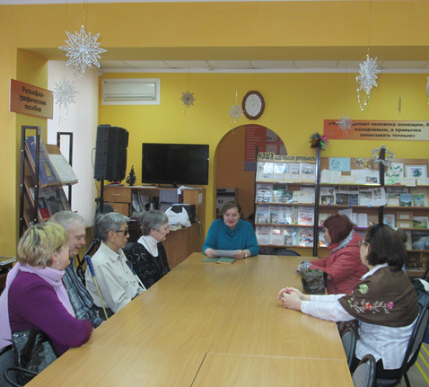

Одним из наиболее почитаемых праздников у христиан является -Рождество Христово. Мероприятие к этому светлому семейному празднику и открыло череду мероприятий проводимых сотрудниками отдела. В рамках клуба «Общение» состоялись рождественские **посиделки «Под чистым небом Рождества»**. Члены клуба совершили путешествие в историю праздникаи и его традиций. Познакомились с обычаями празднования в различных странах мира. Гостям был представлен рассказ «Святки» из книги И. Шмелёва «Лето Господне». Читатели активно принимали участие в мероприятии: обсуждали услышанное, рассказывали истории из жизни о праздновании Рождества Христова.

В завершении встречи участники вытаскивали билетики с рождественскими пожеланиями.

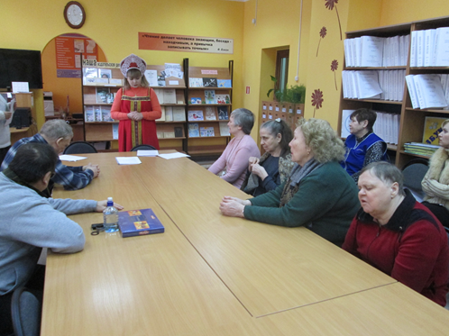Одному из самых веселых и долгожданных праздников в году Масленице была посвящена **встреча «Без блина не масленица».** Присутствующие познакомились с историей появления на Руси Масленицы, поговорили о традициях и обычаях этого праздника, приняли участие в викторине. Желанной гостьей мероприятия, стала сама масленица, в красивом красном сарафане с кокошником на голове, которая давала хозяйкам советы по приготовлению вкусных блинов, а еще рассказала русскую народную сказку «Кто первый заговорит». Гости слушали частушки, зазывалки масленицы и сами с охотой подпевали. Обстановка была веселой и непринужденной. В завершении все присутствующие угощались чаем с блинами.

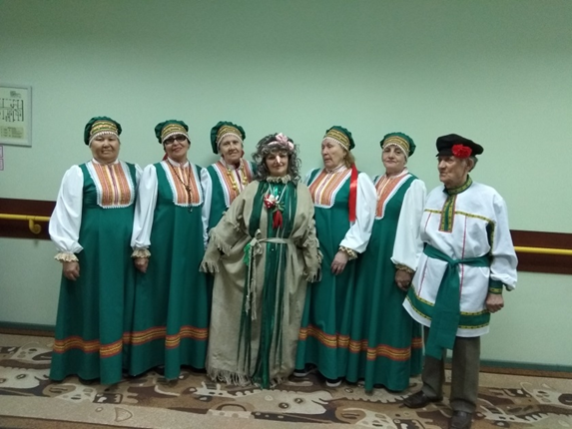 1 апреля не внесен ни в какие календари знаменательных дат и всенародных праздников, но его вполне можно отнести к международным. Наши читатели любят шутки и веселье. Для них всегда актуальны слова Ю. Никулина «Много доброго можно сделать, если у тебя хорошее настроение». И поэтому специально для них сотрудники отдела обслуживания провели **посиделки «1 Апреля никому не верю!»,** посвященные Дню Смеха. В программе звучали веселые песни. Активный участник различных мероприятий библиотеки Равиль Умеров приготовил несколько коротких юморесок. Гости разгадывали загадки и участвовали в интеллектуальных и музыкальных викторинах, с большим удовольствием играли в игры.

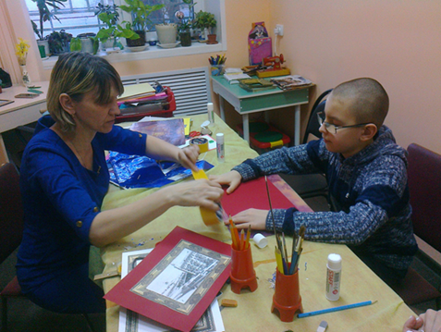

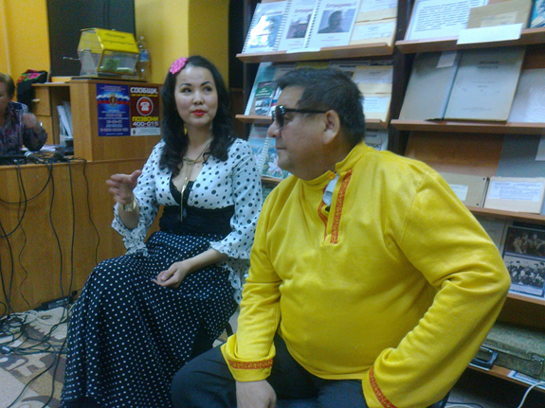Одним из любимых мероприятий у читателей является **«Библионочь».** В этот вечер традиционно собирается много гостей. Программа всегда насыщенная и разнообразная. Так прошла и шестая по счету акция, проводимая под девизом «Магия книги». Гостей у входа и в фойе Библиотеки–центра встречала заводная музыка в исполнении вокального ансамбля «Лотос». Нашими гостями, были люди разных возрастов, и все находили для себя интересное занятие на праздничном мероприятии. В этот вечер, наша библиотека превратилась в импровизированный трамвай, следующий по «магическим» маршрутам г. Астрахани. Дети вместе родителями с удовольствием делали поделки в 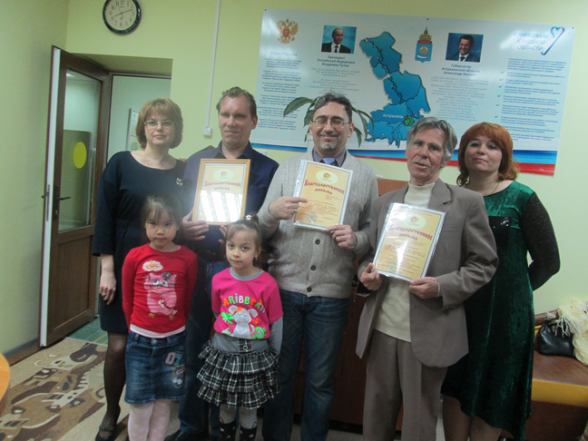технике «скрапбукинг» и «квилинг» в мастерской «Творческая слобода», начитывали стихи в студии «Звучащий микрофон», познакомились с книгами на книжно-иллюстративной выставке «Астрахань-сквозь года и столетия». На «магических» остановках посетители встретились со знатоком родного края Виктором Дубовым, ветераном сцены ТЮЗа Валентином Крыловым и актером театра кукол Георгием Бутусовым, поучаствовали в литературной викторине по творчеству И. Тургенева, М. Горького, а также исторических и краеведческих викторинах. На протяжении всего мероприятия гости делали незабываемые кадры в импровизированной фотозоне «Магия книги».

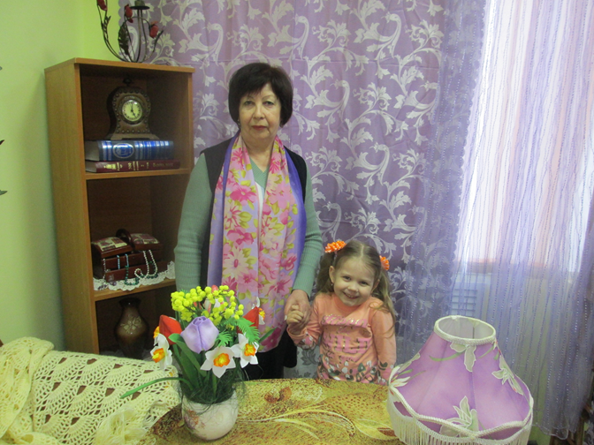

Еще одним событием для читателей является ежегодная культурная **акция «Ночь искусств- 2018».** Все сотрудники учреждения много делают для того, чтобы провести ее интересно и познавательно.

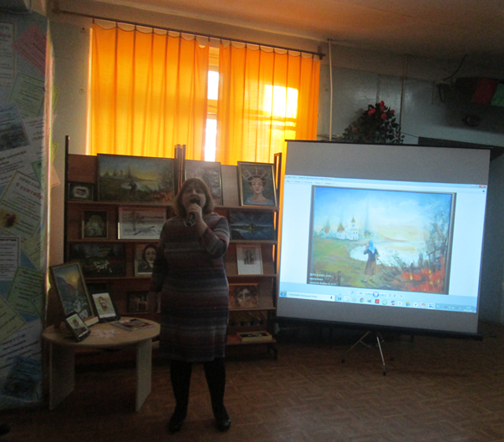На этот раз она проходила под девизом «Искусство объединяет». Традиционно открыл программу задорными песнями вокальный ансамбль «Лотос» библиотеки-центра.

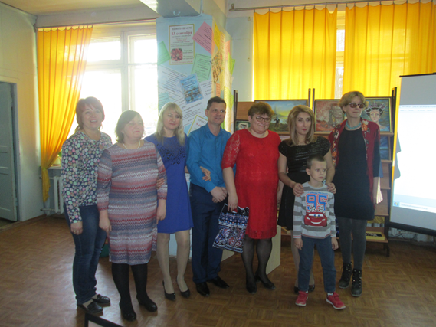

Известная художница и фотограф города Астрахани Карине Бабаян презентовала выставку «Грани души», поведав слушателям о процессе написания картин и об источниках вдохновения, которые сопутствовали их созданию. Специальными гостями стали Дмитрий Горшков – участник областного конкурсного проекта «Голос Каспия» и Полина Ершова - участница шоу проекта НТВ «Ты супер».

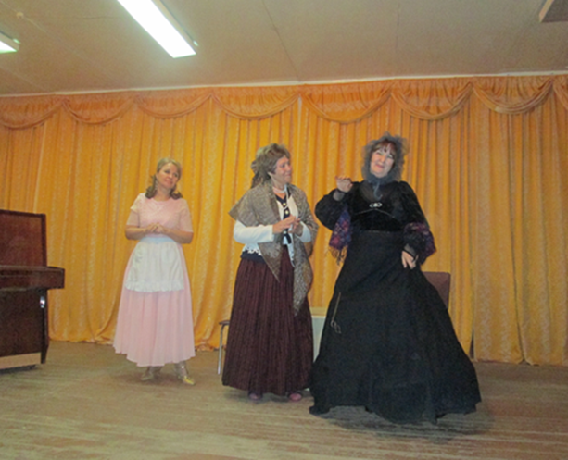Активисты театральной студии «Образ», действующей на базе центра «Оберег» порадовали зрителей отрывком из спектакля по пьесе А. Грибоедова «Замужняя невеста». Участники театрального кружка "Перевоплощение» библиотеки-центра сыграли сценку по сказке «Репка» в современной интерпретации.

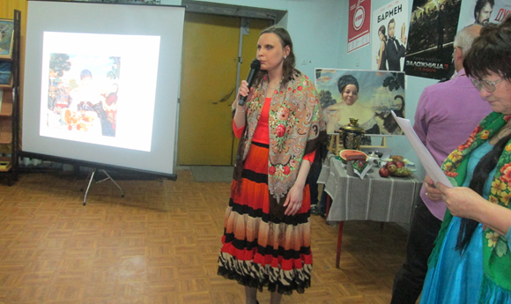 140-летнему юбилею Бориса Кустодиева был посвящен поэтический вернисаж, где прозвучали стихотворения по известным картинам художника. По знаменитой картине художника «Купчиха за чаем» была оформлена интересная фотозона. Порадовали зрителей своим творчеством исполняя зажигательные современные эстрадные композиции участники вокальной группы «Экспромт» Астраханского Каспийского института морского и речного транспорта. Запомнился детям и взрослым мастер-класс от клубного формирования «Бусинка». Вся программа Ночи получилась яркой и разнообразной. Каждый пришедший нашел много интересного и увлекательного.

В Международный день слепых в читальном зале библиотеки прошел областной **конкурс на лучшего чтеца по системе Брайля «Магия шеститочия».** В нем приняли участие не только жители города, но и области. Целью конкурса является расширение интереса незрячих к рельефно – точечному шрифту Брайля, пропаганда произведений российских и зарубежных писателей, привлечение в число читателей библиотеки новых членов ВОС. По традиции все участники были разделены на 3 группы по сложности читаемого материала. В конкурсе приняли участие 14 человек.

При подведении итогов учитывалось количество прочитанных слов за отведенное для чтения время, наличие ошибок, эмоциональность и выразительность прочтения.

Впервые в читальном зале библиотеки состоялся **литературный фестиваль «Поэзия, не подвластная времени»** посвященный 95-летию Э. Асадова. В мероприятии принимали участие читатели библиотеки, учащиеся Губернского техникума подразделения №1 и ветераны дома – интерната для престарелых и инвалидов. В конкурсе были заявлены четыре номинации: «Родина», «О братьях наших меньших», «Юмористические стихи» и «Любовь». В завершении мероприятия были прослушаны записи стихотворения в исполнении Э. Асадова.

**Громкие чтения** являются важной составляющей социокультурной реабилитации инвалидов по зрению. Периодические издания, особенно краеведческие, недоступны незрячим. И громкие чтения дают возможность довести до любого незрячего человека необходимую ему информацию.

В «Библиотеке для инвалидов по зрению» работает кружок громкого чтения. Библиотекарь ежедневно посещает предприятие, на котором работают сотрудники с ограничением по зрению ООО «Дельта ВОС». Непосредственно на производстве незрячие знакомятся с федеральной и местной прессой, которую библиотекарь читает вслух. Для чтения подбираются статьи из газет и журналов. Особое внимание уделяется статьям о жизни незрячих, возможности их трудоустройства, о принятых законах и постановлениях, затрагивающих интересы инвалидов.

Любителей художественной литературы объединила литературная гостиная «Очарование чтением». В гостиной вслух читаются художественные произведения. Таким образом, происходит и приобщение к произведениям мировой литературы, и общение.

***Методические выезды.***

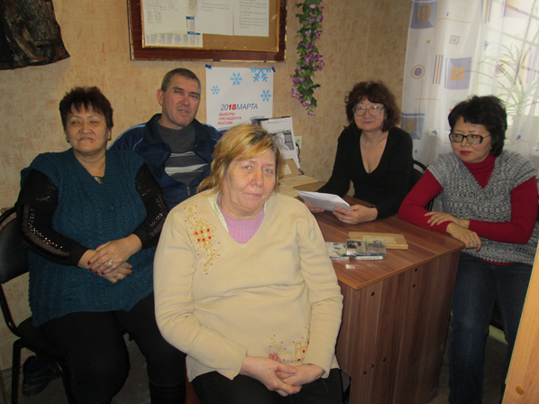

В течение всего года велась методическая работа с первичными организациями ВОС. За отчетный период проведено 68 мероприятий, участниками которых стали 1250 человек.

Первым выездом года стало мероприятие в ***Володарской организации ВОС д***ля читателей кружка громкого чтения, был проведён **обзор «говорящих» книг «Имя твоё – Судьба»**, посвящённый 90

– летию со дня рождения П. Л. Проскурина. Читатели с удовольствием посмотрели полюбившиеся им фрагмент из художественного фильма «Любовь земная», экранизированного по роману «Судьба», прослушали запись песни «Эхо любви» в исполнении Анны Герман.

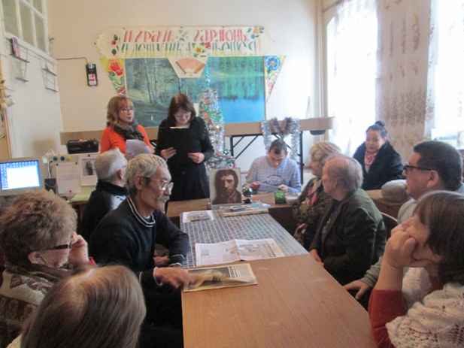**«Играет Гамлет на гитаре, законы классики поправ»** - под таким названием в рамках года театра 25 января в ***Трусовской организации ВОС прошёл* литературно-музыкальный вечер,** посвящённый 80-летию со дня рождения Владимира Высоцкого. Члены поэтического кружка «Живое слово» с большим интересом не только узнали о творческом пути актёра, начиная с Театра имени Пушкина и заканчивая Театром на Таганке, но и сами приняли участие в этом мероприятии. Получился живой и интересный разговор. Слушатели читали стихи и обсуждали творчество В. Высоцкого.

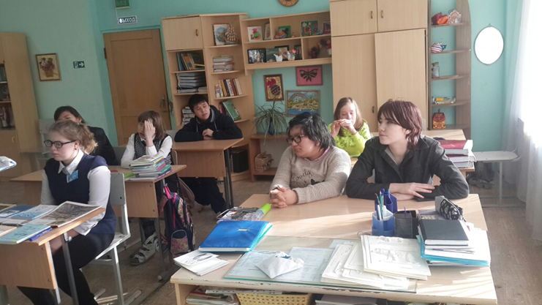

В феврале для учащихся ***школы при Астраханском губернском техникуме*** прошла **литературная игра - обсуждение «Недопёсок и другие»,** посвящённая 80-летию со дня рождения замечательного детского писателя Юрия Коваля. Ребята познакомились с обзором литературы у книжной выставки, состоящей из книг автора в специальных форматах доступных для

людей с ограничением по зрению: рельефно-точечным шрифтом, на флеш-картах, кассетах и укрупнённым шрифтом, а также рисунками самого писателя. Литературная игра была организована как увлекательное путешествие по страницам самой известной книги Юрия Коваля «Недопёсок». Учащимся 7 и 9 классов предстояло разгадать кроссворд, определить следы животных по специальным выпуклым рисункам и ответить на вопросы по повести. За самые правильные и содержательные ответы дети получили жетоны.

5 марта, в канун праздника 8 марта для членов ***Икрянинской местной организации ВОС*** проводился **художественный вернисаж**, посвящённый 140 – летию со дня рождения академика живописи, нашего земляка Бориса Михайловича Кустодиева - **«Женские образы в живописи Кустодиева».** Вниманию читателей были представлены репродукции картин знаменитого живописца. Члены кружка громкого чтения ознакомились с творчеством художника и прикоснулись к его живописи, прослушав описание картин, запечатлевших русские типы женской красоты. Особенно всем понравились его популярные картины «Купчиха за чаем» и «Русская Венера». Эти прекрасные образы национального идеала здоровья и красоты не оставили равнодушными никого из присутствующих. Мероприятие закончилось традиционным чаепитием в духе полотен живописца.

29 мая в ***Красноярской местной организации ВОС*** библиотекарь внестационарного обслуживания провела для своих читателей **литературный час** к 110-летию со дня рождения А. Н. Арбузова **«Годы странствий» драматурга Арбузова».** Многие представители старшего поколения помнят радиопостановки по его пьесам. Некоторые отрывки из спектаклей «Таня» и «Иркутская история» были представлены вниманию слушателей, а затем обсуждены в сравнении с современной нашей жизнью. Заключительной частью этой встречи стали мероприятия, посвящённые Всероссийскому дню библиотек - обзор «говорящих» книг у книжной выставки: «Герои книг – библиотекари», включающий литературу не только на кассетах и флешкартах, но и их аналоги плоским шрифтом. А особенно заинтересовала наших читателей «Библиотечная викторина», где они показали свои познания, а наиболее активные получили призы.

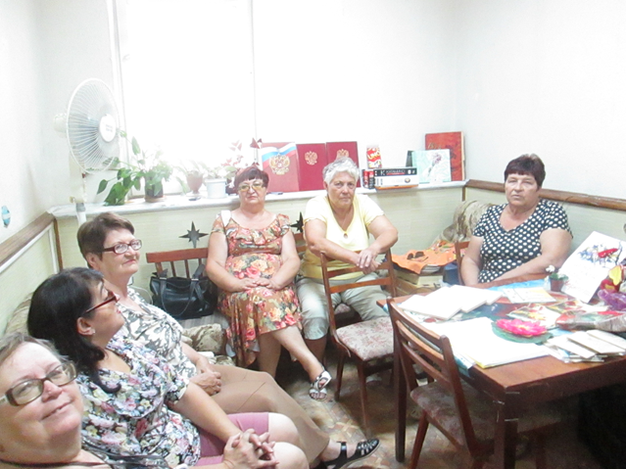

В рамках празднования 460 – летия города Астрахани и 75-летия образования Астраханской области 11 июля проведен **краеведческий час** для членов ***Камызякской местной организации ВОС***. Открыла краеведческую страничку беседа по книгам: «Экология нашего края», познакомившая слушателей с историей возникновения Астрахани, особенностях рельефа, растительном и животном мире родного края. Читатели с особым вниманием и интересом рассматривали книги, рисунки Александра Маркова и красочные открытки с изображением представителей флоры и фауны Астраханской области. Присутствующие активно участвовали в викторине «Знай и люби свой край». Такие мероприятия способствуют формированию любви и бережному отношению к природе родного края. В завершении встречи состоялось традиционное чаепитие, где главным угощением были фрукты и ягоды из своих садов.

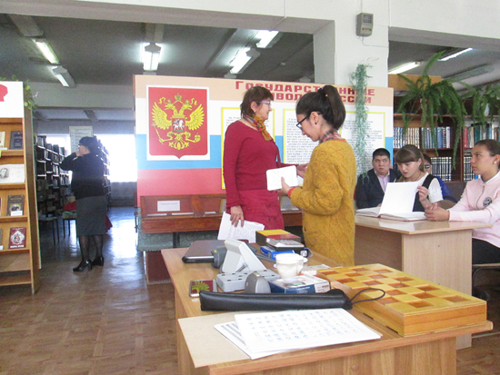Необычно и познавательно стартовал **Месяц «Белая трость»** в ***Володарской центральной библиотеке.***  Участниками стали учащиеся 6 класса школы №1. В читальном зале для них была организована выставка тифлоприборов для незрячих: «говорящие» книги на флеш-картах и кассетах, каждый школьник мог познакомиться и полистать книги с Брайлевским шрифтом, что было незнакомо и вызывало интерес у детей. Желающих взвеситься на «говорящих» весах и измерить давление с речевым тонометром было достаточно. «Библиотекой для инвалидов по зрению» была проведена информационная беседа «Берегите зрение», посвящённая Всемирному дню зрения. Тема эта актуальна и важна как профилактика слепоты, особенно для

детей, подверженных риску потери зрения, в мире современных гаджетов. Перед учениками выступили незрячие члены Володарской ВОС: Айталиева Нурия и Сарсенов Жарден рассказали о себе, чтобы привлечь внимание подрастающего поколения к толерантному отношению к инвалидам. Хайрлиева Эльмира рассказала о Володарском обществе слепых. В процессе мероприятия они вовлекли детей в игру «Слепой и зрячий». В заключение школьники посмотрели замечательный видеофильм о собаке поводыре.

***Отдел культурно-досуговой деятельности***

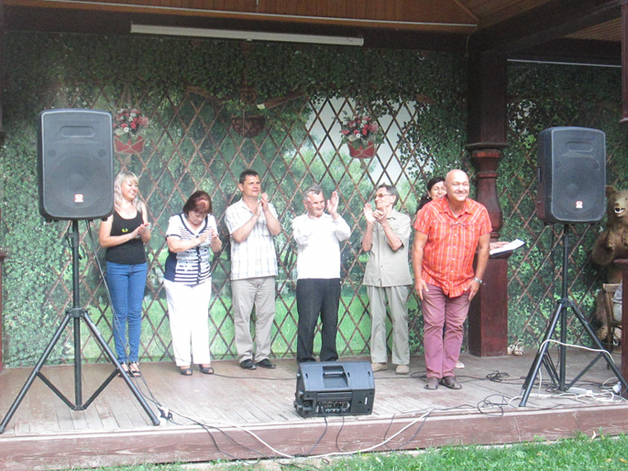

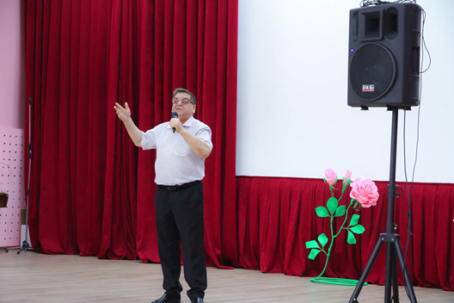 За отчётный период отделом культурно – досуговой деятельности проведено 120 мероприятий, участниками которых стали 14 676 человек. Работа велась в соответствии с планом при этом в течение года поступали заявки от различных организаций с просьбой провести - концерты и мастер-классы. Состоялись концерты, в рамках уже существующих проектов «Волжская палитра», «Искусств целительная сила». Продолжили традицию проведения «Встреч - Концертов» (Творческие встречи коллективов) в цикле мероприятий «Фольклорные праздники». Впервые были проведены платные мероприятия на базе Музейно-культурного центра «Дом купца Тетюшинова».

В течение года читатели и посетители имели возможность реабилитироваться посредством творчества: через песню, занимаясь в вокальном ансамбле «Лотос» и эстрадной студии «Рандеву». В клубных формированиях «Бусинке» и «Меховушке» заниматься рукоделием, плетением из бисера и меха. Участвовать в концертах, мастер-классах, выставках и ярмарках.

**«Искусств целительная сила»**

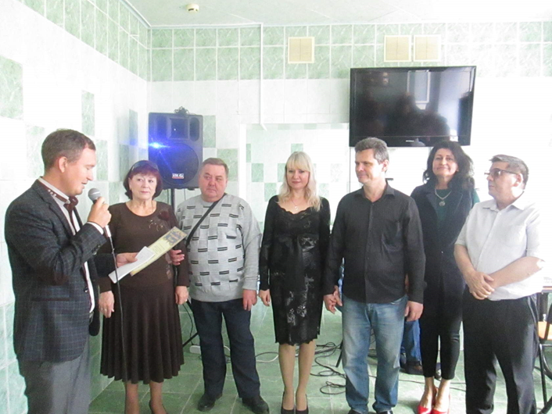Концерты под названием ***«Хорошее настроение»*** проводились в рамках социально-культурного проекта Министерства культуры и туризма Астраханской области и реализовывались в различных организациях, в том числе лечебных учреждениях региона. Такие мероприятия способствуют созданию положительного эмоционального фона, посредством благотворного воздействия искусства, снижают стрессовое состояние человека в больнице, ускоряют процесс выздоровления. Их миссия — духовно и морально поддержать пациентов лечебных и реабилитационных учреждений.

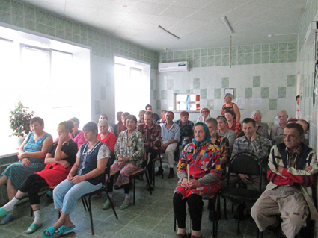

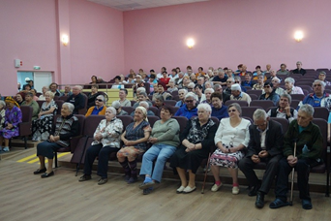

Всего проведено двенадцать концертов в рамках проекта «Искусств целительная сила». Четыре из них проведены в реабилитационном центре **«Тинаки»** (26 января, 19 апреля, 19 октября и 28 декабря). В рамках проекта 24 июня и 13 сентября с успехом прошли концерты в **Центре социальной адаптации (посёлок Осыпной Бугор)**.

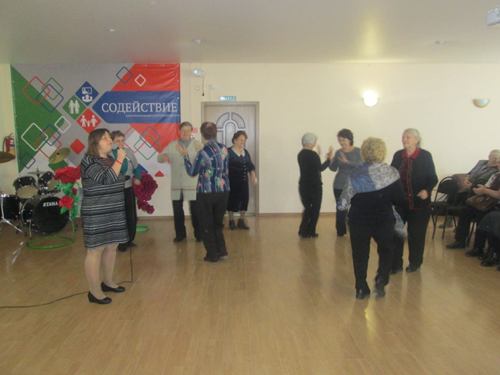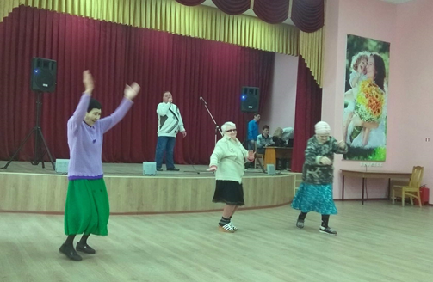

22 ноября солисты эстрадной студии «Рандеву» дарили своё творчество и делились хорошим настроением с посетителями **многофункционального центра «Содействие».** В соответствии с графиком Министерства культуры и туризма Астраханской области проведено ещё три концерта «Хорошее настроение» в больницах области. Это районная больница с. Лесное Лиманского района (28 июня).

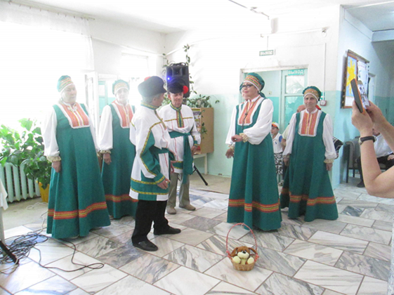В **Камызякской районной больнице** (27 сентября). И в **Наримановском психоневрологическом интернате** (25 октября). Дню города был приурочен **концерт у здания библиотеки – центра** (13 сентября). Новому году был посвящен концерт 27 декабря на праздничном мероприятии организованном библиотекой для своих читателей **«БиблиоЁлка».**

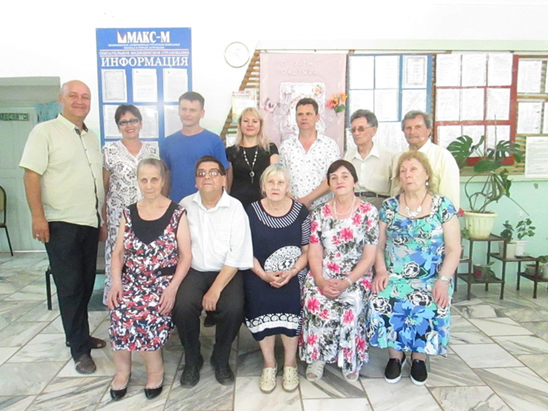

Стало уже доброй традицией проводить Встречи - концерты, в цикле мероприятий ***«Фольклорные праздники».*** Такие встречи самодеятельных коллективов способствуют развитию традиционной русской культуры на основе духовного возрождения, приобщают к истокам русских фольклорных, праздничных традиций, являются прекрасной творческой лабораторией по обмену опытом для участников ансамблей.

В течение года таких Встреч - концертов было проведено три. **«Приходила Коляда»** 11 января, в рамках празднования «Рождества» в читальном зале библиотеки-центра. Встречались вокальный ансамбль «Лотос» библиотеки и фольклорный ансамбль «Россияночка» из села Началова.

6 июня, теперь уже на базе Астраханского Дома-интерната для престарелых и инвалидов, состоялся концерт – Встреча **«Летние праздники»**

где вновь встретились исполнители вокального ансамбля «Лотос» библиотеки - центра и фольклорного ансамбля «Россияночка» из села Началова. В процессе встречи зрители познакомились с историей и обрядами старинных русских фольклорных праздников: Троицы, День Ивана Купалы, Яблочного, Медового и Орехового Спасов.

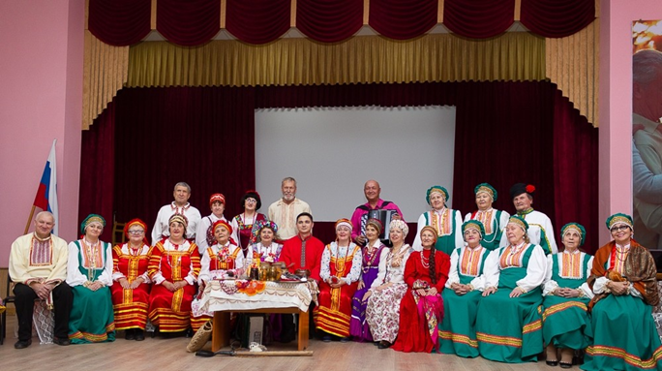**«Зимние посиделки»** праздник с таким названием устроили коллективы библиотеки для инвалидов по зрению» «Лотос» и «Завалинка» многопрофильного центра «Содействие» 11 декабря для проживающих Дома - интерната для престарелых и инвалидов. Это был праздник с народным колоритом, где ансамбли исполняли любимые народные песни и вспоминали о народных обычаях, традициях и обрядах на Руси.

В преддверии одного из самых любимых российских праздников — Дня защитника Отечества состоялась концертно - развлекательная программа для военнослужащих: **«Службе время - потехе час!»** **в Клиническом Госпитале**. В процессе мероприятия ребята отвечали на различные вопросы, отгадывали загадки на тему службы в армии, в ответах проявляя смекалку и сообразительность. Прозвучали стихи и песни об армии, России, о доме, где их любят и ждут, которые исполнили участники вокального ансамбля «Лотос»: Владимир Паршиков, Юрий Афанасьев и солисты эстрадной студии «Рандеву»: Анастасия Лебедь, Любовь и Алексей Головины. Всех порадовали юмористические рассказы в исполнении Равиля Умерова. В заключении ведущая от всей души поздравила всех отважных российских воинов и поблагодарила за ратный труд и верность Отечеству.

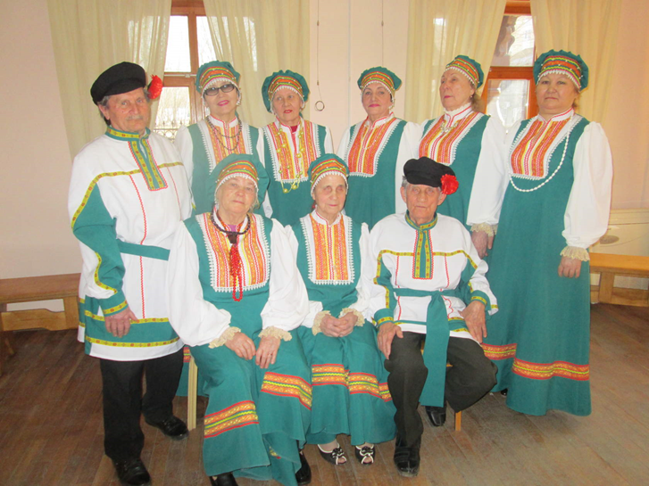 Интересной была программа **«Нам дороги эти позабыть нельзя»** посвященная 74-ой годовщине Победы Советского народа в дворе у здания библиотеки. Песни военных лет звучали в исполнении вокального ансамбля «Экспромт», курсантов Каспийского института морского и речного флота Анастасии Вороновой, Александра Моисеенко, Даниила Непрокинына под руководством - Анны Старковой, которые порадовали зрителей своим интересным репертуаром.

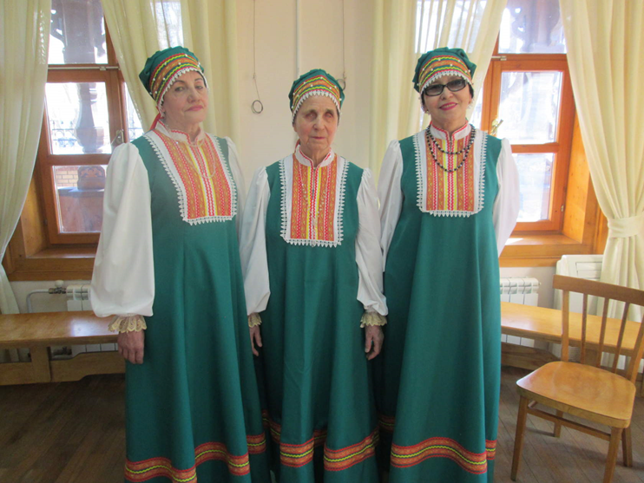Впервые библиотекой-центром были проведены платные мероприятия. Это было участие в проекте **Музейно-культурного центра Дома купца Г. В. Тетюшинова «Салон Глафиры Ивановны».** 1 апреля, в День юмора и смеха, гости салона смогли познакомиться с творчеством вокального ансамбля «Лотос». Прозвучали народные песни этого самодеятельного коллектива, стихи в исполнении автора, и солиста ансамбля Владимира Паршикова. Здесь же состоялась премьера песни «Куманёк побывай у меня», которую исполнил новый дуэт участников коллектива Юрия Афанасьева и Фариды Кутеевой. Выступление ансамбля «Лотос», и дуэтов: Владимира Паршикова и Юрия Афанасьева, Фариды Кутеевой и Валентины Рубцовой, Валентины Караваевой и Фариды Кутеевой приветствовалось тёплыми и дружными аплодисментами. Весёлое настроение, заданное исполнителями ансамбля продолжил своими юмористическими рассказами Равиль Умеров.

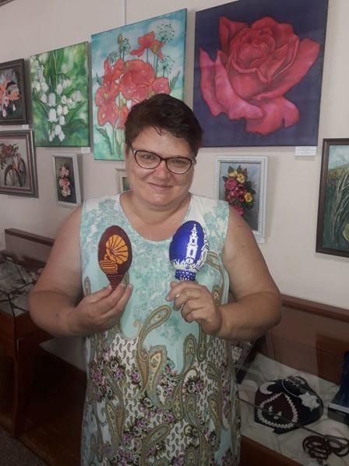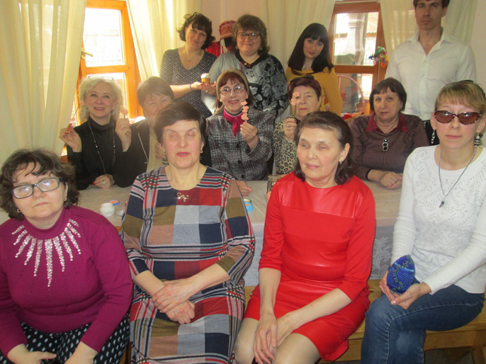Еще одним таким мероприятием в проекте стало **открытое занятие клубного формирования «Бусинка»** библиотеки для инвалидов по зрению состоявшееся **15 апреля**. Руководитель «Бусинки» Грачёва Елена Вадимовна рассказала гостям салона о бисерном искусстве, истории его возникновения, показаны работы, выполненные в разных техниках. В то время как мастерицы занимались изготовлением бисерных работ, руководитель представляла их гостям. Каждая из участниц мероприятия выполняла индивидуальную работу, рассказывая о ней в стихотворной форме. Гости узнали, что отсутствие зрения не является препятствием к творчеству, в том числе такому изысканному, как бисероплетение. В течение всей встречи звучали песни в исполнении семейного дуэта Анастасии и Алексея Лебедь. Их романтические песни перекликались с темой занятия - «Весна». Чтобы и у гостей появилось весеннее настроение, им был предложен мастер - класс «Цветущий персик» во французской технике. Не только гости, но и сама хозяйка салона с удовольствием плели нежные цветы. Закончилась встреча чаепитием и общей фотографией.

Творческое самовыражение читатели получают через занятия в клубных формированиях ***«Бусинка»*** и ***«Меховушка»,*** а именно, участвуя в различных мероприятиях и выставках. Отдел культурно-досуговой деятельности проводит много таких выставок. В их числе и **Ярмарки – продажи**. За 2018 год их было организовано 5. На народное гулянье «Масленица» (площадь имени В. И. Ленина). 2 ярмарки - продажи изделий из бисера и меха на социально-культурной акции «День славянской письменности и культуры». Впервые мастерицы клубного формирования «Бусинка» принимали участие в выставке «Новогодние подарки» организованной Азербайджанским деловым центром в отеле «Баку». А также «Новогодние подарки» в реабилитационном центре «Тинаки» Наримановского района.

Одним из направлений деятельности **«Бусинки»** и «Меховушки», является проведение **Мастер-классов** где все желающие могут овладеть искусством бисероплетения и изготовления изделий из натурального меха. Так за прошедший год таких обучающих занятий с различными категориями пользователей было проведено – 27. Так 13 марта и 6 апреля в многофункциональном центре «Оберег», а 26 апреля в Центральной Городской библиотеке, проходили мастер-классы по изготовлению пасхального яйца. Проводила их руководитель клубного формирования «Бусинка» Грачева Е. В. Мероприятие было долгожданным, все женщины, занимающиеся в группе рукоделия центра и постоянные посетители библиотеки изъявили желание в нём участвовать.

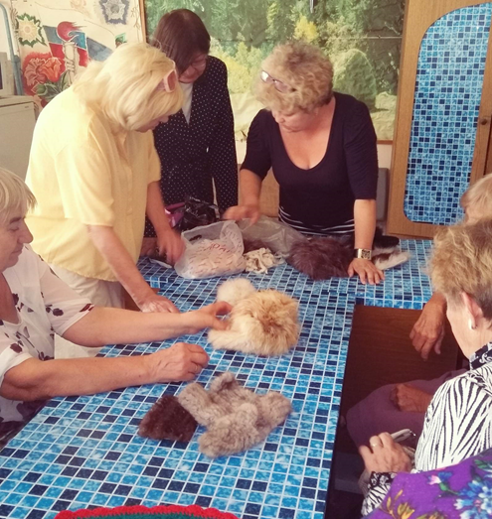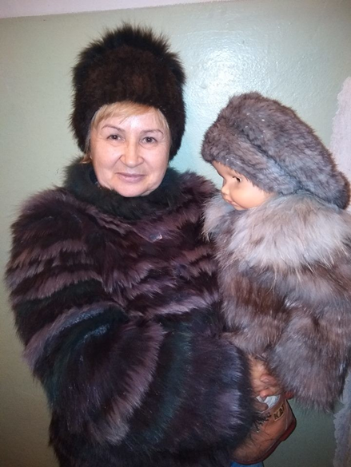

С огромными удовольствием все желающие посещают клубное формирование **«Меховушка».** Количество желающих плести мехом с каждым готом увеличивается. Руководителем клубного формирования «Меховушка» Ольгой Семёновой были подготовлены и проведены выставки и демонстрации одежды из меха. 21 сентября, в Трусовской первичной организации Всероссийского общества слепых состоялась презентация клубного формирования «Меховушка». Участники клубного формирования предстали в роли моделей, демонстрируя изделия из меха, выполненные своими руками. Новый вид рукоделия заинтересовал членов Трусовской первичной организации. У многих появилось желание тут же попробовать свои силы в новом виде творческой деятельности. В связи с неподдельным интересом участников, было принято решение о дальнейшем сотрудничестве первичной организации и клубного формирования «Меховушка» для проведения мастер-классов по изготовлению изделий из меха.

В рамках **социального партнерства** 13 марта 2018 г. учащиеся Астраханского губернского техникума выступили в библиотеке для инвалидов по зрению с необычным праздничным концертом «Весенний букет», который состоял из песен, стихов, танцев и слов поздравлений! Ребята из техникума представили мюзикл по произведениям Вильяма Шекспира - на современный лад, «Шекспировские страсти». Творческий коллектив библиотеки, солисты эстрадной студии «Рандеву» и участники

вокального ансамбля «Лотос», радовали зрителей замечательными новыми песнями, юмористическими рассказами и поздравлениями. Сюрпризом для всех стали песни, исполненные Алексеем Лебедь на английском, и французском языках.

**«Волжская палитра»**

В рамках проекта Министерства культуры и туризма Астраханской области ***«Волжская палитра»,*** отделом культурно-досуговой деятельности проведены традиционные концерты **«Встреча с песней»** на открытых площадках города. В мае и сентябре концерты проходили на территории, **во дворе жилого комплекса у библиотеки-центра** (4 мая, 8 мая, 25 мая) (7 сентября, 14 сентября, 21 сентября, 28 сентября).

Ярким заключением сезона концертов «Встреча с песней» стало выступление ансамблей «Услада» и «Созвучие» Самосдельского Дома культуры Камызякского района 28 сентября. Зрителям представилась возможность познакомиться с творчеством самобытного самодеятельного коллектива и вокальной группы. Участники ансамбля покорили зрителей разнообразием песен, танцами. В процессе проведения концерта присутствующие узнали об активной гастрольной деятельности коллективов не только по городам России, но и Дальнем Зарубежье. Замечательное выступление и высокое исполнительское мастерство коллективов не оставило равнодушным никого. Все концерты проходили в тёплой и дружеской атмосфере.

Уже седьмой год традиционно с июня по август концерты, в рамках проекта Министерства культуры и туризма Астраханской области «Волжская палитра», «Встреча с песней» проходили на **импровизированной площадке перед Домом офицеров Каспийской Флотилии** (22 июня, 6 июля, 10 августа, 17 августа, 24 августа, 31 августа). На протяжении 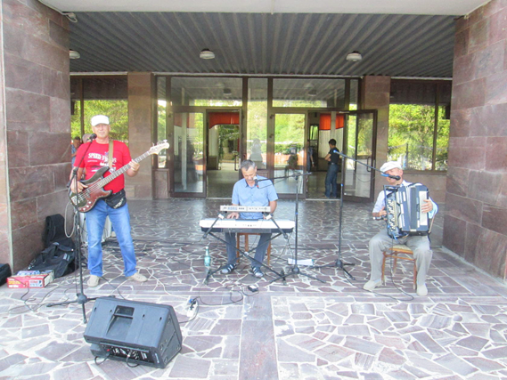всех концертов атмосфера была необыкновенно тёплая и дружеская.

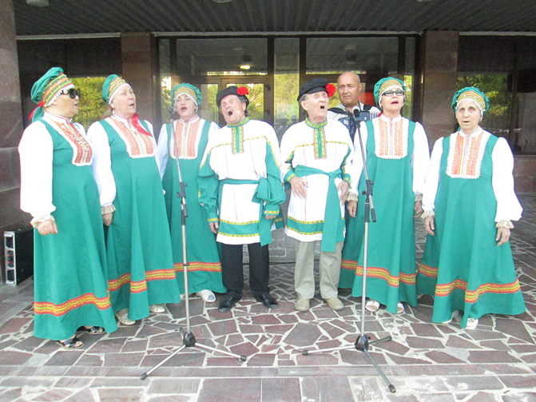Необычным стал концерт 17 августа. Всем любителям песни подарил концерт-праздник вокально-инструментальный ансамбль «Петрович» из села Каралат Камызякского района. С этим коллективом библиотека-центр сотрудничает с 2015 года. Звучали песни на любой вкус: ретро, рок-н-ролл, популярного и эстрадного жанров. По традиции, репертуар коллектива состоял из редко звучащих и незаслуженно забытых песен. Руководитель ВИА «Петрович», Василий Середёнков - клавишные, умело находил нужные слова к присутствующим. Самодеятельный коллектив исполнял песни - о родном крае и о сельских тружениках. Третий участник коллектива Николай Комаров играл на удивительно красивом инструменте - кнопочном аккордеоне.

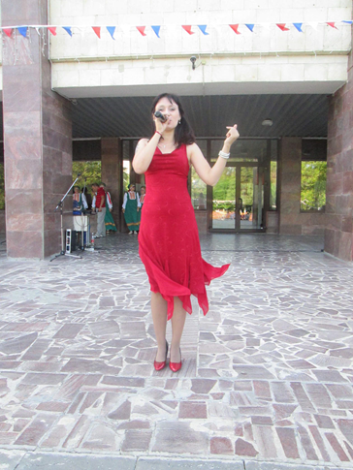

31 августа, состоялся завершающий летний концерт на площадке в парковой зоне Доме офицеров Каспийской флотилии. В начале программы ведущая исполнила песню «Звёздное лето», в знак расставания с одним из прекрасных времён года. В концертной программе приняли участие вокальный ансамбль «Лотос» и солисты эстрадной студии «Рандеву» библиотеки – центра социокультурной реабилитации инвалидов по зрению. Исполнители радовали разнообразием

песен присутствующих всех возрастов. Солисты студии «Рандеву» исполнили: «Эти глаза, напротив» - Алексей Лебедь, «Жиган-Лимон» - Анастасия Туртыгина, «Детство» - Леонид Горохов. Участники ансамбля «Лотос» представили, также и дуэтные песни.

**«Музыкальные вечера»**

По доброй традиции руководство Дома-музея имени купца Тетюшинова пятый год гостеприимно предоставляет возможность творческому коллективу библиотеки - центра социокультурной реабилитации инвалидов по зрению показывать свои таланты в прикладном и песенном направлении. Мастерицы клубного формирования «Бусинка» участвуют в выставках и мастер-классах. Солисты эстрадной студии «Рандеву» и участники вокального ансамбля «Лотос» - желанные гости музея: участники «Салона Глафиры Ивановны» и концертов.

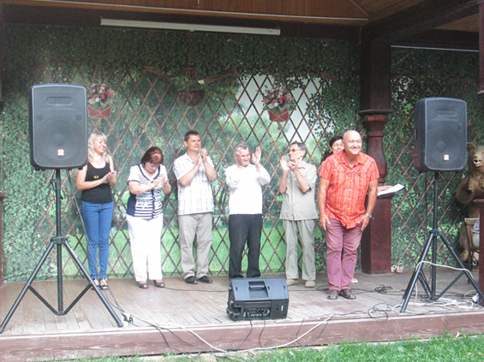12 июля в музейно-культурном центре «Дом купца Г.В. Тетюшинова» в рамках проекта «Волжская палитра» состоялся концерт под открытым небом «Музыкальные вечера в купеческом доме». В концерте приняли участие солисты вокального ансамбля «Лотос» и эстрадной студии «Рандеву», которые не просто радовали зрителей качественными номерами, но и заряжали бодростью и оптимизмом. В исполнении солиста вокального ансамбля «Лотос» Владимира Паршикова прозвучали романсы конца девятнадцатого – начала двадцатого века. Солисты эстрадной студии «Рандеву» подготовили современные эстрадные песни. Бурными аплодисментами принимали выступление вокалистов: Галины Борисовой, Надежды Корякиной, супругов Головиных и других, а также музыканта Валерия Каширского. Зрители имели возможность попеть и потанцевать вместе с артистами, поскольку обстановка вечера была поистине домашней и уютной. Еще один такой концерт состоялся 6 сентября.

**Выездные концерты**

|  |  |  |  |
| --- | --- | --- | --- |
| 1. | Концерт  «Хорошее настроение»  в рамках проекта МК и Т АО «Искусств целительная сила» | 26 января  310 чел. | РЦ «Тинаки»  Наримановский район /область/ |
| 2. | Концерт  «Службе время -  потехе час!», посвящённый Дню защитника Отечества, | 20 февраля  62 чел. | Военный клинический Госпиталь |
| 3. | Концерт  «Рыцарь XXI века» | 21 февраля  70 чел. | Многофункциональный центр «Оберег» |
| 4. | Концерт  «Весеннее настроение» | 15 марта  123 чел. | Астраханский  Дом – интернат  для престарелых и инвалидов |
| 5. | Концерт  «Салон  Глафиры Ивановны»  (платный)  «Знакомьтесь: вокальный ансамбль «Лотос»!»  (стихи и песни) | 1 апреля  40 чел. | Музейно-культурный центр Дома купца Тетюшинова |
| 6. | «Салон  Глафиры Ивановны»:  (платный)  «Наши мастерицы» - открытое занятие клубного формирования «Бусинка» | 15 апреля  15 чел. | Музейно-культурный центр Дома купца Тетюшинова |
| 7. | Концерт  на открытом занятии клубного формирования «Бусинка» | 15 апреля  11 чел. | Музейно-культурный центр Дома купца Тетюшинова |
| 8. | Концерт  «Хорошее настроение»,  в рамках проекта  МК и туризма АО  «Искусств целительная сила | 19 апреля  261чел. | Реабилитационный  центр «Тинаки»  (Наримановский район)  /область/ |
| 9. | Концерт  «Встреча с песней»  (начало открытых площадок), в рамках проекта МК и туризма АО «Волжская палитра» | 27 апреля  31 чел. | Двор  возле здания  библиотеки - центра |
| 10. | Гала - концерт  конкурса и награждения  «Россия в новом тысячелетии» | 30 апреля  358 чел. | Театр юного зрителя |
| 11. | Концерт  «Встреча с песней»,  в рамках проекта МК и туризма АО «Волжская палитра» | 4 мая  50 чел. | Двор  возле здания  библиотеки - центра |
| 12. | Концерт  ко Дню Победы  «Нам дороги эти позабыть нельзя»,  в рамках проекта МК и туризма АО «Волжская палитра»  «Встреча с песней» | 8 мая  50 чел. | Двор  возле здания  библиотеки - центра |
| 13. | Гала – концерт  фестиваля – конкурса  «Поверь в себя» | 18 мая  211чел. | Дом офицеров ККФ |
| 14. | Концерт  «Встреча с песней»,  в рамках проекта МК и туризма АО «Волжская палитра» | 18 мая  62 чел. | Двор  возле здания  библиотеки - центра |
| 15. | Концерт  «Встреча с песней»,  (заключительный)  в рамках проекта МК и туризма АО «Волжская палитра» | 25 мая  64 чел. | Двор  возле здания  библиотеки - центра |
| 16. | Концерт  ко Дню библиотек | 29 мая  67 чел. | Центральная Городская библиотека |
| 17. | Концерт-Встреча «Праздники лета»,  в рамках проекта «Фольклорные праздники» | 6 июня  104 чел. | Дом-интернат для престарелых и инвалидов |
| 18. | Концерт  «Поздравительная открытка»,  ко Дню медицинского работника | 15 июня  103 чел. | Дом-интернат для престарелых и инвалидов |
| 19. | Концерт  «Встреча с песней»,  в рамках проекта Министерства культуры и туризма АО  «Волжская палитра» | 22 июня  98 чел. | Парковая зона  Дом офицеров ККФ |
| 20. | Концерт  «Хорошее настроение»,  в рамках проекта Министерства культуры и туризма АО  «Искусств целительная сила» | 24 июня  58 чел. | Парковая зона  Дом офицеров ККФ |
| 21. | Концерт  «Хорошее настроение»,  в рамках проекта «Министерства культуры и туризма АО «Искусств целительная сила» | 28 июня  75 чел. | Больница с. Лесное  Лиманский район |
| 22. | Концерт  «Вместе дружная семья»  в рамках проекта  «Встреча с песней»,  Минкульта  «Волжская палитра»  (ко Дню Семьи, Любви и Верности) | 6 июля  106 чел.  «Л7»,«Р6» | Парковая зона  Дом офицеров ККФ |
| 23. | Концерт  «Музыкальные вечера в купеческом доме»,  в рамках проекта Министерства культуры и туризма АО  «Волжская палитра». | 12 июля  39 чел. | Музейно-культурный центр Дома купца Тетюшинова |
| 24. | Концерт  «Встреча с песней»,  в рамках проекта Министерства культуры и туризма АО  «Волжская палитра» | 10 августа  203 чел. | Парковая зона  Дом офицеров ККФ |
| 25. | «Встреча с песней!»,  в рамках проекта Министерства культуры и туризма АО «Волжская палитра» | 17августа  217 чел. | Парковая зона  Дом офицеров ККФ |
| 26. | «Встреча с песней!»,  в рамках проекта Министерства культуры и туризма АО  «Волжская палитра  (ко Дню Государственного Флага России) | 24 августа  195 чел. | Парковая зона  Дом офицеров ККФ |
| 27. | Концерт  «Хорошее настроение»,  в рамках проекта  Министерства культуры и туризма АО  «Искусств целительная сила | 28 августа | Наримановский Психоневрологический  интернат |
| 28. | «Встреча с песней!»,  в рамках проекта министерства культуры и туризма АО  «Волжская палитра | 31 августа  220 чел. | Парковая зона  Дом офицеров ККФ |
| 29. | Концерт  «Площадь Талантов» | август – сентябрь  664 чел. | Парковая зона Гастрольного Театра |
| 30. | Концерт – Встреча,  «Во имя радости душевной»,  ко дню пожилого человека, в рамках проекта министерства культуры и туризма АО «Искусств целительная сила» | 6 сентября  70 чел. | Музейно-культурный центр Дома купца Тетюшинова |
| 31. | Концерт  «Встреча с песней»  (начало открытых площадок), в рамках проекта министерства культуры и туризма «Волжская палитра» | 7 сентября  104 чел. | Двор  возле здания  библиотеки - центра |
| 32. | Концерт  «Астраханские вечёрки».  в рамках проекта министерства культуры и туризма АО  «Волжская палитра» | 7 сентября  524 чел. | Набережная города Астрахани  Памятник Петру I |
| 332. | Концерт  «Астрахань моя белокаменная»  (ко Дню Города),  «Хорошее настроение»,  в рамках проекта министерства культуры и туризма АО  «Искусств целительная сила» | 13 сентября  70 чел. | Центр социальной адаптации в посёлке Осыпной бугор |
| 34. | Концерт  «Астрахань моя белокаменная»  (ко Дню Города),  «Хорошее настроение»,  в рамках проекта министерства культуры и туризма АО  «Искусств целительная сила» | 14 сентября  75 чел. | Двор  возле здания  библиотеки - центра |
| 35. | Концерт  «Встреча с песней»  в рамках проекта министерства культуры и туризма АО «Волжская палитра» | 21 сентября  86 чел. | Двор  возле здания  библиотеки - центра |
| 36. | Концерт  «Хорошее настроение»,  в рамках проекта министерства культуры и туризма АО  «Искусств целительная сила» | 27 сентября  124 чел. | Камызякская районная больница |
| 37. | «Хорошее настроение»,  в рамках проекта министерства культуры и туризма АО «Искусств целительная сила» | 28 сентября  157 чел. | Двор  возле здания  библиотеки - центра |
| 38. | Концерт  «Пусть будет тёплой  осень жизни!»  ко Дню пожилого человека | 1 октября  259 чел. | Дом-интернат для престарелых и инвалидов |
| 39 | Концерт  «Пусть будет тёплой  осень жизни!»  ко Дню пожилого человека | 2 октября  61 чел. | Библиотека имени Шаховского |
| 40. | Концерт  «Пусть будет тёплой  осень жизни!»  ко Дню пожилого человека | 3 октября  66 ч. | Центр социальной адаптации  в посёлке Осыпной бугор |
| 41. | Концерт  «Хорошее настроение»  в рамках проекта министерства культуры и туризма АО «Искусств целительная сила» | 19 октября  300 ч. | РЦ «Тинаки»  Наримановский район /область/ |
| 42. | Концерт  «Поздравительная открытка»  ко Дню сурдопереводчика | 22 октября  314 ч. | Социально - педагогический колледж |
| 43. | Концерт  «Хорошее настроение»  в рамках проекта министерства культуры и туризма «Искусств целительная сила» | 22 ноября  53ч. | Многопрофильный центр «Содействие» |
| 44. | Концерт – Встреча  «Фольклорные, зимние посиделки» | 11 декабря  157 ч. | Дом-интернат для престарелых и инвалидов |
| 45. | Гала-концерт фестиваля-конкурса  «Зимний бал  алантов - 2018» | 15 декабря  278 ч. | Дом офицеров ККФ |
| 46. | Концерт  «Хорошее настроение»  в рамках проекта министерства культуры и туризма АО «Искусств целительная сила» | 28 декабря  295ч. | РЦ «Тинаки»  Наримановский район /область/ |

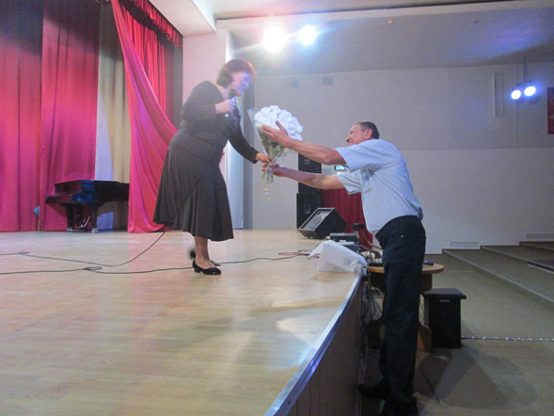

Всего год состоялось 46 выездных концерта. Их посетило 6887 человек. Из них 8 концертов были проведены в районах области. Их посетило - 1642 ч.

**6. Смотры, конкурсы**

В третий раз мастерицы клубного формирования "Бусинка" Библиотеки для инвалидов по зрению приняли участие в региональном этапе Международного конкурса-фестиваля **"Пасхальное яйцо 2018".** Он проводился под эгидой отдела религиозного образования Астраханской епархии при поддержке Министерства культуры и туризма Астраханской области. В этом году участницы клубного формирования "Бусинка" представили свои работы в двух номинациях - бисероплетение и квиллинг. В четвёртый раз в нём участвовали пятеро мастериц клубного формирования «Бусинка» - Наталья Тонковидова, Надежда Куанышева, Анастасия Лысоиваненко, (диплом 1 степени в двух номинациях) Надежда Корякина, Светлана Резниченко (дипломы 3 степени). В следующий Московский Международный этап конкурса-фестиваля декоративно-прикладного творчества на самое красивое оформление пасхального яйца, проходившим в Свято-Троицкой Сергиевой лавре, вышли и получили дипломы участников

Анастасия Лысоиваненко, Надежда Корякина и Светлана Резниченко.

В феврале в «Центре дополнительного образования № 2» г. Астрахани  при поддержке  Астраханского Регионального Благотворительного фонда «Шаг навстречу» им. Веры Жилкиной  проводился традиционный городской  конкурс-фестиваль художественной самодеятельности **«Звёздный путь»**, в нем принимали участие педагоги общеобразовательных школ, школ искусств, дошкольных учреждений и дополнительного образования. В конкурсе принимало участие более 300 конкурсантов. Библиотеки для инвалидов по зрению представляла и заняла призовое место в самой многочисленной номинации: декоративно-прикладное искусство - руководитель клубного формирования «Бусинка» **Елена Вадимовна Грачева**. Среди 184 работ представленных на конкурс комплект украшений из бирюзы и кулон "Октябрь" были удостоены высшей награды - диплома 1 степени. Украшения привлекли особое внимание и восхищение  зрителей.

В апреле в Астрахани проходил межрегиональный вокальный фестиваль- конкурс **«Россия в новом тысячелетии»,** организованный Астраханским областным научно-методическим центром народной культуры при поддержке регионального министерства культуры и туризма и информационной поддержке Государственного Российского дома народного творчества им. В.Д. Поленова. Библиотеку - центр социокультурной реабилитации инвалидов по зрению представляла солистка эстрадной студии «Рандеву» **Любовь Журавлёва** в номинации «Эстрадное пение» с песней «Верни мне музыку» она стала обладателем диплома I степени.

На региональном фестивале - конкурсе для детей и молодёжи с ограниченными возможностями **«Поверь в себя»** библиотека-центр представила рекордное количество участников - семь человек, из которых трое - дети. Они приняли участие в четырёх номинациях. **Любовь Журавлёва** солистка эстрадной студии «Рандеву» состязалась в вокальном искусстве и была награждена дипломом Лауреата 1-й степени. Участники клубного формирования «Бусинка» **Леафлор Моссессабека** и **Елена Финогенова** получили дипломы 2 - ой степени в номинации декоративно-прикладного творчества. Всех юных конкурсантов **Вадима Добреля**, **Эвелину Плотникову** и **Веронику Евсееву** наградили дипломами Лауреатов 1-ой степени в той же номинации. Дебютант фестиваля - конкурса, **Лысоиваненко Анастасия**, получила высшую награду, Гран - при! Ее работы были удостоены самых высоких оценок жюри. Кроме того, Вадим Добреля принял участие ещё в двух номинациях, получив Диплом Лауреата 2- ой степени в изобразительном искусстве, а за номинацию художественное слово ему был вручён поощрительный приз за стихотворение «Вересковый мёд».

19 мая в музейно-культурном центре «Дом купца Г.В. Тетюшинова» проходил Детский конкурс-фестиваль **"На толоку".** Библиотеку - центр на фестивале представляли четыре участника в номинации декоративно-прикладное искусство. Трое участников заняли первые места: это **Лысоиваненко Дима** (6 лет), **Добреля Вадим** (10 лет) и **Евсеева Вероника** (16 лет). II место досталось **Плотниковой Эвелине** (8лет).

18 октября в помещении библиотеки состоялся **фестиваль самодеятельного творчества членов ВОС** Астраханской области. В нем принимали участие самодеятельные артисты из города Астрахани и области, в том числе и женский дуэт вокального ансамбля **«Лотос»** - Рубцова В.И. и Ф.М. Кутеева (в номинации «Дуэты» 2 место) и **солисты эстрадной студии «Рандеву»** - Н. Корякина (1место), О. Толкачёва (2 место) и А. Головин ( в номинации «Соло»).

В 2018 году были подведены итоги **Х Всероссийского конкурса на лучшее издание для слепых и слабовидящих «Беречь природы дар бесценный».** Объявленному в 2017 году и посвященному Году особо охраняемых природных территорий и Году экологии в России. Цель конкурса — активизация издательской деятельности специальных библиотек для слепых России, работы по привлечению внимания к лучшим произведениям отечественной культуры, продвижению книги и чтения в среде инвалидов по зрению. Организаторы конкурса: Министерство культуры Российской Федерации, Российская государственная библиотека для слепых, Российская библиотечная ассоциация (Секция библиотек, обслуживающих инвалидов), Издательско-полиграфический тифлоинформационный комплекс «Логосвос», Московское издательско-полиграфическое объединение «Репро», Межрегиональный центр библиотечного сотрудничества, Российский комитет Программы ЮНЕСКО «Информация для всех». Конкурс проводился среди библиотек, обслуживающих слепых и слабовидящих читателей, а также учебных заведений, общественных и других организаций, деятельность которых направлена на привлечение к чтению инвалидов по зрению. Многоформатное издание библиотеки-центра **«Тифлокалейдоскоп»** получило диплом III 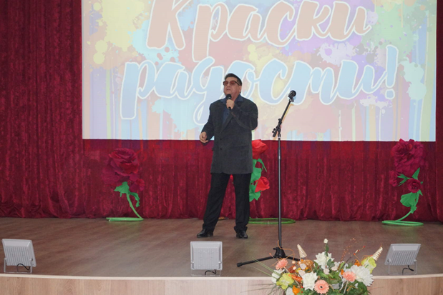степени.

3 декабря истекшего года творческие коллективы библиотеки-центра принимали участие в Областном инклюзивном фестивале **«Краски радости»** в Астраханском доме-интернате для престарелых и инвалидов. Это не просто мероприятие это смотр-конкурс, подтверждающий неограниченные возможностей людей с инвалидностью. Астраханскую библиотеку - центр для инвалидов по зрению на фестивале представляли солистка эстрадной студии «Рандеву» Любовь Журавлёва с песней «Проснись и пой» и активный участник мероприятий библиотеки Равиль Умеров с юмористическим рассказом «Про красную шапочку». Зрители помогали артистам почувствовать себя уверенно — аплодировали и подпевали им. Выставку декоративно-прикладного творчества украсили своими изделиями из бисера мастерицы клубного формирования «Бусинка». Многообразие народного творчества продемонстрировали в своих работах Анастасия Лысоиванкнко, Наталья Тонковидова, Светлана Резниченко, Елена Финогенова, Эстелль Этаба, Надежда Куанышева. Это картины, вышитые пайетками и бисером, панно в технике квиллинга и мозаики, цветы и ёлочные украшения. Все участники фестиваля получили дипломы и подарки.

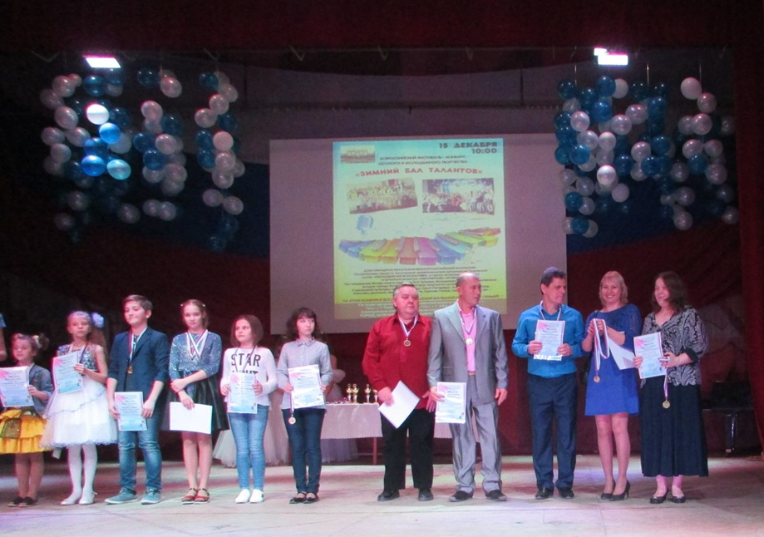В конце года 15 декабря в Доме-офицеров Каспийской флотилии состоялся **Всероссийский фестиваль - конкурс «Зимний бал талантов – 2018».** Проект направлен на социокультурную адаптацию детей, молодёжи и старшего поколения. Поддержку и развитие профессиональной и социальной активности творчески одарённых людей, в том числе с ограниченными возможностями здоровья. В этом году проект впервые реализован в Астрахани. Фестиваль - конкурс стал значимым событием для творческого коллектива Библиотеки-центра. Семнадцать ее представителей с ограничением по зрению продемонстрировали свои таланты и мастерство в эстрадном и народном пении, художественном слове и прикладном искусстве. В номинации эстрадный вокал - соло выступили солисты эстрадной студии «Рандеву» Алексей Головин («Медленный снегопад»), Валентина Денисова («Зима. Всё сделала сама), Леонид Горохов («За глаза твои карие») и Сергей Чумаков с песней «Потолок ледяной». Высшей наградой медалью и дипломом 1 степени были удостоены А. Головин и В. Денисова, а медали и дипломы 2 степени достались Л. Горохову и С. Чумакову. Семейный дуэт Алексей и Любовь Головины за свой высокий уровень исполнения песни «Букет из белых роз» получили медали и диплом 1 степени. В номинации «Художественное слово» состязались два представителя библиотеки: постоянный участник мероприятий Равиль Умеров со стихотворением Э. Асадова «Моя любовь», отмечен медалью и дипломом 1 степени, а за юмористический рассказ «Психология в наше время» получил медаль и диплом 2 степени. Солист вокального ансамбля «Лотос» Владимир Паршиков за декламацию стихотворения собственного сочинения «С Днём рождения, Астрахань!» получил медаль и диплом 1 степени. В номинации народное пение, участники вокального ансамбля «Лотос» инсценировав песню «Куманёк», стали обладателями диплома 2 степени и кубка. Не остались без наград и мастерицы клубного формирования «Бусинка». Анастасия Лысоиваненко представила в номинации Модная феерия - «Костюм для Куклы» сразу для двух кукол: «Домовёнок Кузя» и «Маруся». Жюри отметило ее мастерство медалями и дипломами 2 и 3 степени. Яркие выступления участников фестиваля - конкурса были показаны в гала- концерте. Этой чести был удостоен семейный дуэт Головиных. Зал с огромным энтузиазмом подпевал им.

**7. Проектная деятельность**

- Проект малых форм «Музыкальное лето»

- Проект «Тактильная книга – незрячим детям»

- Проект «Астраханские писатели – незрячим читателям»

- Проект «Студия звукозаписи «говорящих» книг»

- Проект «Тифлокраеведение в помощь незрячим и слабовидящим читателям Астраханской области»

- Проект «Православное краеведение в рельефной графике»

***Государственная программа «Доступная среда» на 2016 – 2020 годы.***

- «Развитие Детского тактильного центра чтения по системе Брайля»

- «Развитие студии звукозаписи «говорящих « книг»

- Проект  ***«Равные возможности».***

- БФ Лукоил «Социальный навигатор»

- Инвестиционный проект «Компьютер как средство реабилитации незрячих и слабовидящих»

**-** Тифлокраеведение в помощь незрячим и слабовидящим Астраханской области».

Продолжают воплощаться в жизнь проекты малых форм. Данные проекты призваны развивать творческие способности и оказывать помощь в

творческой самореализации инвалидов по зрению. Это проекты:

**«Песня в танце»** *- для участников вокального ансамбля «Лотос».*

Цель данного проекта - научить людей с ограниченными возможностями лучше воспринимать музыку, передавать в движении её содержание, закреплять и совершенствовать двигательные навыки. То есть – творческое (музыкальное) развитие человека.

Задачей проекта является преодоление трудностей зрительно-пространственной ориентировки; развитие координации движений, работа над гиподинамией (снятие двигательной скованности, обусловленной зрительной недостаточностью), развитие компенсаторных возможностей: слуха, слухового внимания и памяти, тактильных ощущений.

**«Мы видим сердцем»*,*** *для занимающихся в клубном формировании «Бусинка».*

Проект предполагает интеграцию инвалидов по зрению в общество посредством проведения тематических выставок, участия в творческих конкурсах, в том числе среди зрячих, выставок работ по бисероплетению в рамках музыкальных проектов творческих коллективов «Рандеву и «Лотос», Продолжить начатое в 2015 году сотрудничество с Музеем-заповедником, выставление экспозиций в музеях города.

В истекшем году библиотека-центр стала победителем конкура социальных и культурных проектов ПАО «Лукойл» на территории Астраханской области в 2018 г. в номинации «Духовность и культура» с проектом «Социальный навигатор». Проект предполагает выпуск сборников представленных укрупненным шрифтом и рельефно – точечным шрифтом Брайля по социально значимым вопросам для инвалидов по зрению.

В течение года реализовался совместный проект с «Астраханской библиотекой для молодежи им. Б. Шаховского» под названием «Библиотека социокультурной адаптации инвалидов Без fоrmatа», в рамках которого проводились различные мероприятия в 2018 году.

**8. Издательская деятельность**

Библиотека для инвалидов по зрению неустанно ищет новые пути  
и способы расширения ассортимента доступных незрячим людям информационных ресурсов и услуг. Для этого библиотека реализует ряд проектов по краеведению, направленных на доступ к краеведческим ресурсам. В рамках проекта «Астраханские писатели – незрячим читателям» в доступных форматах вышли следующие издания:

Многоформатное издание Мордовина Н. «Нежность» доступна в формате аудио-запись,

Сахнов А. «Политинформация»,

Дубов В. «Архитектура».

Дубов «Природа»

Тифлоколлейдоскоп 2 номера.

Издание, посвященное юбилею города «Один из старейших в России».

В 2018 году библиотека-центр выиграла грант компании ЛУКОЙЛ. Проект библиотеки «Социальный навигатор» вошел в число победителей конкурса «Социальных и культурных проектов ПАО «ЛУКОЙЛ» в номинации «Духовность и культура». В рамках проекта выпущены первые издания «Предоставление путевки на санаторно-курортное лечение и проезд к месту санаторного лечения и обратно», «Предоставление путевки на санаторно-курортное лечение и проезд к месту санаторного лечения и обратно», «Выплаты за счет средств Фонда социального страхования Российской Федерации работающему инвалиду», «Индивидуальная программа реабилитации и обеспечение техническими средствами реабилитации».

В 2018 году библиотекой были подготовлены и изданы многоформатные книги, обзоры, беседы.

|  |  |  |  |
| --- | --- | --- | --- |
| № п/п | Вид издания | количество | ответственность |
| 1. | Буклеты - Библионочь 2018 | 20 | Козлова Н.А. |
| 2. | Буклеты – Пришло время читать | 50 | Токарева Е.А. |
| 3. | Информационный буклеты – Скажи наркотикам НЕТ, скажи жизни ДА» | 2 | Токарева Е.А.  Миробдалова Б.Д. |
| 4 | Афиши – (Библионочь, Ночь искусств, Социальный навигатор, Месяц Белой трости» | 4 | Токарева Е.А. |
| 5 | Многоформатное издание Мордовина Н. «Нежность» | 1 | Крайнова Н.В.  Еналиев Р.Р. |
| 6 | Тифлокалейдоскоп №4 (2экз) | 4 | Крайнова Н.В.  Еналиев Р.Р. |
| 7 | Сахнов А. «Политинформация» | 1 | Крайнова Н.В.  Еналиев Р.Р. |
| 8 | Дубов В. «Архитектура» | 1 | Крайнова Н.В.  Еналиев Р.Р. |
| 9 | «Один из старейших в России» | 1 | Крайнова Н.В.  Еналиев Р.Р. |
| 10 | Социальный навигатор «Государственные услуги, предоставляемые Астраханским региональным отделением Фонда социального страхования» | 1 | Крайнова Н.В.  Еналиев Р.Р. |
| 11 | Социальный навигатор «Предоставление путевки на санаторно-курортное лечение и проезд к месту санаторного лечения и обратно» | 1 | Крайнова Н.В.  Еналиев Р.Р. |
| 12 | Социальный навигатор «Выплаты за счет средств Фонда социального страхования Российской Федерации работающему инвалиду» | 1 | Крайнова Н.В.  Еналиев Р.Р. |
| 13 | Социальный навигатор «Индивидуальная программа реабилитации и обеспечение техническими средствами реабилитации» | 1 | Крайнова Н.В.  Еналиев Р.Р. |
| 14 | «Помогайка» | 1 | Крайнова Н.В.  Еналиев Р.Р. |
| 15 | Обзор «говорящих» книг к 90 - летию П. Л. Проскурина «Имя твоё - Судьба» | 8 | Миробдалова Б.Д. |
| 16 | Музыкально- поэтический вечер к 80-летию со дня рождения В. С. Высоцкого «Играет Гамлет на гитаре, законы классики поправ» | 8 | Миробдалова Б.Д. |
| 17 | Поэтический вернисаж к 140-летию Б. Кустодиева «Мир русской провинции» | 8 | Миробдалова Б.Д. |
| 18 | Беседа по книгам к 150 - летию со дня рождения М. Горького «Пламенное сердце романтика» | 8 | Миробдалова Б.Д. |
| 19 | Обзор «говорящих» книг – к 100 – летию со дня рождения М. Дрюона «Король исторических романов" | 8 | Миробдалова Б.Д. |
| 20 | Музыкально - поэтический вечер ко Дню Победы «Песням тех военных лет - поверьте | 8 | Миробдалова Б.Д. |
| 21 | Обзор "говорящих" книг к 120--летию со дня рождения Э.М. Ремарка «Возлюби ближнего своего» | 8 | Миробдалова Б.Д. |
| 22 | Рекомендательный список "говорящих" книг к 90- летию со дня рождения В. Пикуля Морская тема в творчестве Валентина Пикуля»" | 8 | Миробдалова Б.Д. |
| 23 | Беседа по книгам « Экология нашего края» | 8 | Миробдалова Б.Д. |
| 24 | Краеведческая викторина «Люби и знай родной свой край» | 8 | Миробдалова Б.Д. |
| 25 | Информационная беседа по профилактике терроризма «Женское лицо Народной Воли» | 8 | Миробдалова Б.Д. |
| 26 | Обзор "говорящих" книг: к 190- летию со дня рождения Л.Н. Толстого «Великий мастер слова» | 8 | Миробдалова Б.Д. |
| 27 | Музыкально-поэтический вечер к 200-летию со дня рождения И. С. Тургенева «Певец русского языка» | 8 | Миробдалова Б.Д. |
| 28 | Музыкально-поэтический вечер к 100- летию М.К. Луконина «Нас много у тебя страна» | 8 | Миробдалова Б.Д. |
| 29 | Информационный список "говорящих" книг к 100-летию А.И. Солженицына "Патриарх русской мысли" | 8 | Миробдалова Б.Д. |
| 30 | Обзор "говорящих" книг к 90-летию со дня рождения Ч. Айтматова «Первый учитель советской эпохи» | 8 | Миробдалова Б.Д. |
| 31 | Новогодние викторины «Литературная викторина про поросят», «Блиц вопросы и Свинские поговорки» | 8 | Миробдалова Б.Д. |

**9. «Тифлокиноклуб «Кино на равных»**

Основные задачи:

Обеспечение межнационального мира и согласия, гармонизация межнациональных отношений:

Демонстрация документальных и художественных фильмов в рамках работы тифлокиноклуба.

|  |  |  |  |  |  |
| --- | --- | --- | --- | --- | --- |
| 1. | Кинопоказ | «Гарри Поттер и Философский камень» | 25 января | 8 чел. | Козлова Н.А. |
| 2. | Кинопоказ | «Экипаж» | 22 февраля | 6 чел. | Козлова Н.А. |
| 3. | Кинопоказ | «Мамы 3» | 29 марта | 6 чел. | Козлова Н.А. |
| 4. | Кинопоказ | «Двое на льдине» | 27 апреля | 6 чел. | Козлова Н.А. |
| 5. | Кинопоказ | «Битва за Севастополь» | 31 мая | 7 чел. | Козлова Н.А. |
| 6. | Кинопоказ | «Три богатыря на дальних берегах» | 28 июня | 6 чел. | Козлова Н.А. |
| 7. | Кинопоказ | «Призрак» | 27 июля | 6 чел. | Козлова Н.А. |
| 8. | Кинопоказ | «Крепость щитом и мечом» | 31 августа | 5 чел. | Козлова Н.А. |
| 9. | Кинопоказ | «Дневник мамы первоклассника» | 27 сентября | 5 чел. | Козлова Н.А. |
| 10. | Кинопоказ | «Вдвоем на льдине» | 25 октября | 6 чел. | Шепелева Е.Е. |
| 11. | Кинопоказ | «Василиса» | 29 ноября | 12 чел. | Козлова Н.А. |
| 12. | Кинопоказ | «Холодное сердце» | 27 декабря | 8 чел. | Козлова Н.А. |

**10. Театральный кружок «Перевоплощение»**

|  |  |  |  |  |  |
| --- | --- | --- | --- | --- | --- |
| 1. | Библионочь | «Баба яга и Иван –Царевич» | 21 апреля | 5 чел. | Козлова Н.А |
| 2. | Ночь искусств | «Репка» на новый лад | 3 ноября | 7 чел. | Шепелева Е.Е. |

**11. Социальное партнерство.**

**Охват социальных объектов культурно-досуговой деятельностью**

Астраханский филиал Международного юридического института

ГБОУ АО СПО «Астраханский губернский техникум»

Астраханская областная общественная организация общественной организации инвалидов «Всероссийское ордена трудового красного знамени общество слепых» Всероссийского общества слепых

Комплексный центр социального обслуживания «Семья»

Астраханский дом-интернат для престарелых и инвалидов

Областной социально-реабилитационный центр «Русь»

Социальный центр кризисной реабилитации женщин

Астраханский дом офицеров каспийской флотилии

Астраханский клинический госпиталь

Комплексный центр «Оберег» социального обслуживания населения Ленинского района

Центр социальной адаптации

Комплексный центр социального обслуживания населения Советского района

Комплексный центр социального обслуживания населения Кировского района

Астраханское отделение пенсионного фонда (Советский район)

Производственный комплекс ООО «Дельта»

Музей «Дом купца Тетюшинова»

Дом офицеров Каспийской флотилии

Лечебно - реабилитационный комплекс «ТИНАКИ»

Астраханский губернский техникум

Библиотека им. Н.К. Крупской

Городская первичная организация ВОС

Астраханский колледж культуры

Областное правление ВОС

Трусовская первичная организация ВОС

**12. Детский тактильный центр**

На базе «Библиотеки для инвалидов по зрению» создан Детский тактильный центр. Вся деятельность центра направлена на реабилитацию и абилитацию детей – инвалидов по зрению, на подготовку их к общению со сверстниками, на интеграцию в общество. Для этого Детский тактильный центр организует различные мероприятия.

В Детском центре 126 зарегистрированных читателей, посещения составили – 2270 человека, из них массовых мероприятий – 1148 человек. В 2018 г. в Детском тактильном Центре было проведено 69 массовых мероприятий. В том числе: Чтение - драматизация сказки «Рождественские сказки», Мастер-класс «Рожественская открытка», Праздничное мероприятие «Приходила коляда», Акция "Передай книгу другу"; Детский праздник «Счастливое детство» (К Международному дню защиты детей), Мастер- класс в рамках деятельности детской студии "Экодизайн" и др.

В рамках работы Детского тактильного центра функционирует студия «Экодизайн». Детская студия «Экодизайна» носит арт-терапевтический характер. Также ведется работа по направлению «Сказка-терапия» «Песочная терапия».

Для родителей (законных представителей) детей с нарушениями зрения проводились заседания «Заочной школы для родителей» по темам, выделенным в результате проведения диагностики семей и являющихся наиболее актуальными для родителей:

1. «У Вас особый ребенок!»

2. «Виртуальная агрессия. Как защитить ребенка от игромании?»

3 «Искусство быть родителями»

4 «Счастливая семья. Взгляд со стороны»

5. «Как научить ребёнка грамотно говорить?» и др.

В дополнение к консультациям на вышеуказанные темы, еженедельно проводились психологические консультации по личным вопросам.

Индивидуально проводятся занятия для детей и консультации по запросам родителей.

**Основные мероприятия Детского тактильного центра**

|  |  |  |  |  |
| --- | --- | --- | --- | --- |
| Форма мероприятия | Название мероприятия | Место и время проведения | Кол-во  присутствующих | Ответственные |
| Чтение -драматизация сказки | «Рождественские сказки» | 9 января  Детский центр | 9  человек | Бордукова Е.Г. |
| Мастер-класс  «Рожественская открытка» | «Наши руки не для скуки» | 13 января  Детский центр | 12 человек | Бордукова Е.Г. |
| Праздничное мероприятие | «Приходила коляда» | 24 января  ГБПОУ АО "Астраханский губернский техникум" подразделение №1 | 14 человек | Бордукова Е.Г. |
| Праздничное мероприятие | «Милая мама» | 6 марта  ГБПОУ АО "Астраханский губернский техникум" подразделение №1 | 32 человек | Бордукова Е.Г. |
| Видео просмотр и презентация | «Рядом со звездой» (к 53-летию выхода человека в открытый космос) | 19 марта  Детский центр | 7  человек | Бордукова Е.Г. |
| Час поэзии (к 115-летию Е.А. Благиной) | «Творчество поэтессы  Е.А. Благиной» | 17 апреля  Губернский техникум (подразделение №1) | 20  человек | Бордукова Е.Г. |
| Мастер-класс  «Старая Астрахань» | «Старая Астрахань» | 21 апреля  Детский центр | 25 человек | Бордукова Е.Г. |
| Виртуальное путешествие | «В гостях у слова» | 21 апреля  Детский тактильный центр | 9 человек | Бордукова Е.Г. |
| Библио - няня  Громкие чтения | «Забавный алфавит» | 23 мая  ГБПОУ АО "Астраханский губернский техникум" подразделение №1 | 18  человек | Бордукова Е.Г. |
| Сказкотерапия | «Что за прелесть эти сказки!» | 31 марта  Детский центр. | 8 человек | Бордукова Е.Г |
| Тренинг-игра для взрослых | «Счастливая семья. Взгляд со стороны» | 27 июня  Детский центр | 3 человека | Бордукова Е.Г. |
| Литературный утренник по произведениям С.Я. Маршака | "Вам дети про все на свете" | 26 июля  ГБПОУ АО "Астраханский губернский техникум" подразделение №1 | 16 человек | Бордукова Е.Г.  . |
| Коментированное чтение | С. Алексеев "Рассказы о Суворове" | 24 августа  ГБПОУ АО "Астраханский губернский техникум" подразделение №1 | 28 человек | Бордукова Е.Г. |
| Конкурс | "Визитная карточка" (Арбузная столица) | 22 сентября  ГБПОУ АО "Астраханский губернский техникум" подразделение №1 | 6 человек | Бордукова Е.Г. |
| Посиделки | "Бабушка рядышком с дедушкой | 1 октября  Детский центр | 9 человек | Бордукова Е.Г. |
| Психологический треннинг | «Общение с младшими по возрасту» | 18 октября  "Астраханский губернский техникум" подразделение №1 | 25 человека | Бордукова Е.Г. |
| Выставка | «Мир особого детства» | 16 ноября  Детский центр | 49 человек | Бордукова Е.Г  Козлова Н.А.. |
| Виртуальная экскурсия | «Наша Россия» (ко Дню Конституции) | 15 декабря  Детский тактильный центр (Работа с детьми | 14 человек | Бордукова Е.Г. |
| Новогоднее развлечение | «Сказка для новогодней елки» | 25 декабря  "Астраханский губернский техникум" подразделение №1 | 48 человек | Бордукова Е.Г. |
| Выставка декоративно-прикладного творчества | «Новогодняя игрушка» | 20 декабря  "Астраханский губернский техникум" подразделение №1 | 22 человек | Бордукова Е.Г. |
| Заседание заочной школы для родителей | Тематические встречи | 22 декабря  Детский тактильный центр | 3 человека | Бордукова Е.Г. |
| Выставка творческих работ | «В мастерской Дедушки выставка Мороза» | 21 декабря  Детский тактильный центр (Работа с детьми, работа с семьей) | 22 человек | Бордукова Е.Г. |
| Всего охвачено | | | 1148 человек |  |

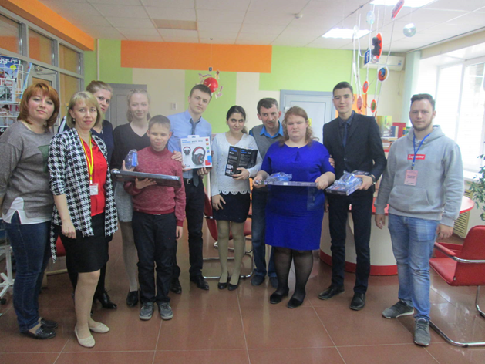 Наиболее значимыми мероприятиями Детского центра в 2018 году стали.

**Компьютерная засада,** так назывался конкурс, проведенный 19 апреля 2018 года работниками Астраханской библиотеки для молодежи им. Б. Шаховского и Библиотеки-центра социокультурной реабилитации инвалидов по зрению.

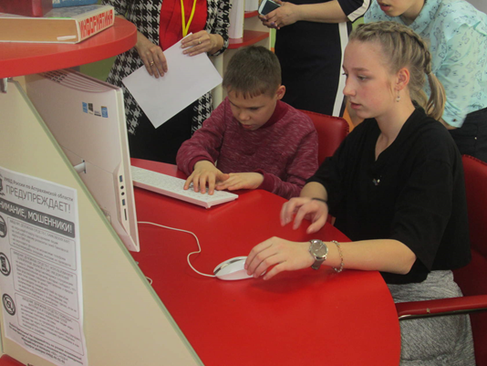Участниками этого занимательного конкурса стали ребята из Структурного подразделения №1 Губернского техникума и ученики Астраханской лингвистической гимназии. Конкурс призван помочь воспитанникам Губернского техникума — инвалидам по зрению — в социокультурной адаптации, путем совместного взаимодействия с обычными ребятами. Школьники разделились на команды по два человека, где слабовидящий с помощью зрячего выполнял конкурсные задания.

Перед ребятами из лингвистической гимназии стояла сложная задача: найти контакт с соратником по команде, расположить его к себе, попытаться понять трудности с которыми сталкиваются в повседневной жизни слабовидящие люди и помочь выполнить задания с помощью специальной компьютерной программы. В процессе конкурса ребята подружились, потрудились и повеселились. Организаторы конкурса постарались создать атмосферу доброжелательности и плодотворного взаимодействия среди детей. По мнению ребят такие конкурсы и встречи позволяют стереть границы между обществом и людьми с ограниченными возможностями.

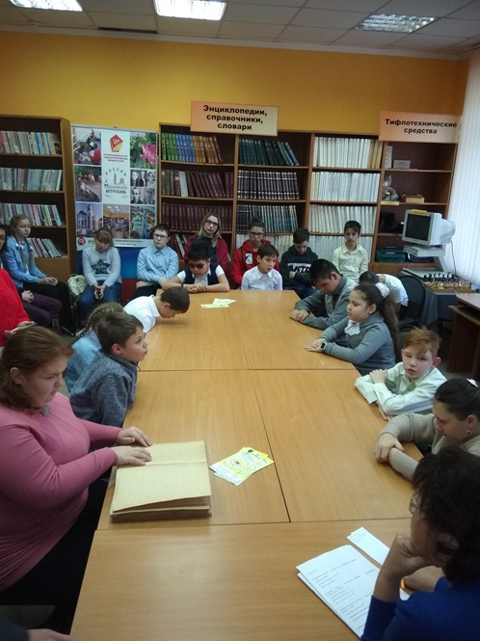 **Конкурс на лучшего чтеца по системе Брайля среди детей**.

Он состоялся в завершении месяца Белой трости 15 ноября и проводился среди детей школы-интерната Астраханского губернского техникума. Целью мероприятия было выявление лучших чтецов по системе Брайля, привлечение читателей и пропаганда книг рельефно-точечного шрифта. Участники были разделены на группы по уровню чтения и возрастным категориям. При подведении итогов конкурса учитывались: количество прочитанных слов, наличие или отсутствие ошибок, выразительность и эмоциональность чтения. В категории «Начальная школа» лучшей стала Эвелина Плотникова (Борис Житков «Что я видел»). В «Среднем звене» победил Руслан Ишмухамедов (Николай Носов «Витя Малеев в школе и дома»). Среди «Старшеклассников» - Вероника Евсеева (Лазарь Лагин «Старик Хоттабыч»). Впервые в конкурсе принимали участие дети из «Коррекционной группы». Лидером с большим отрывом стал Кан Виктор.

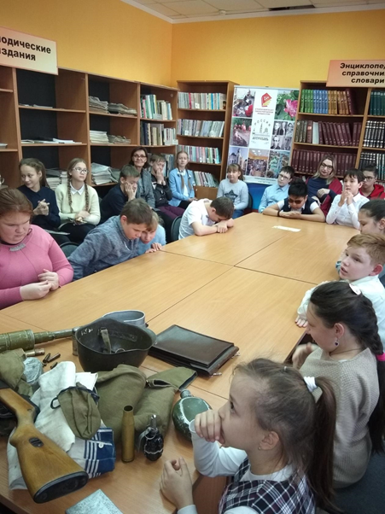 Пока жюри подсчитывало баллы перед присутствующими выступила научный сотрудник Астраханского музея Боевой славы – Люция Муртазаева с интерактивной программой «Из вещмешка моего дедушки». В живом и легком общении школьники узнавали о предметах военного времени. Дети имели возможность потрогать, примерить, сфотографироваться.

Поддержать участников конкурса пришли их ровесники из СОШ № 55. Они внимательно слушали конкурсантов, поддерживали аплодисментами, понимая как нелегко читать по Брайлю.

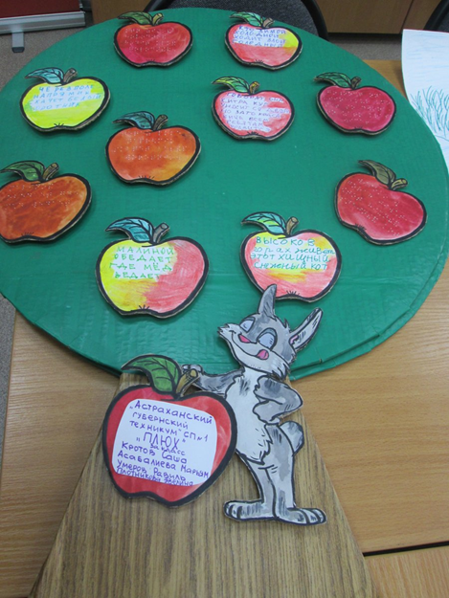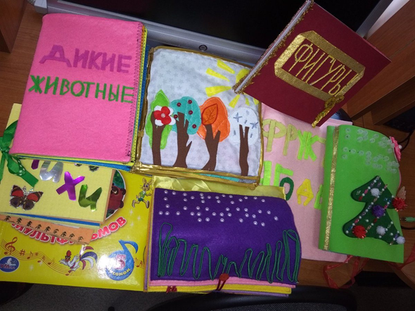Школьники подарили библиотеке тактильные книги, выполненные собственными руками, совершили экскурсию по библиотеке, написали свои пожелания. Мероприятие было интересным и познавательным для всех присутствующих, подарило много позитивных эмоций, мыслей к размышлению, объединило детей, приобщило к чтению, способствовало воспитанию толерантности и побудило к дальнейшему сотрудничеству.

В Месяц Белой трости в читальном зале была организована **выставка** творчества детей с ограничением по зрению **"Мир особого детства".** Состоящая из работ, представленных на **конкурс детского рисунка** в рамках инновационного проекта **"Сказки и легенды Астраханского края как источник изучения истории и культуры".** В течение года дети изучали сказки и легенды, а результатом стала выставка. Работы выполнены в различной технике: рисунок акварелью, рисунок акварельными карандашами, роспись по стеклу, роспись по дереву и пластилинографии, а также работы

декоративно-прикладного искусства.

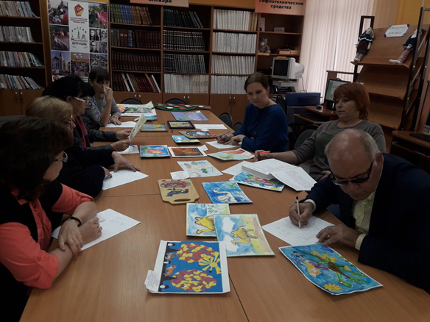Все представленные работы участвовали в Конкурсе детского рисунка в рамках инновационного проекта «Сказки и легенды Астраханского края как источник изучения истории и культуры". Конкурс был приурочен к 460-летию Астрахани. Все работы были интересны и перед жюри стояла непростая задача определить победителя. Итоги его таковы: 1 место-Григорьева А., Гайсина К. "Про сказку"; 2 место-Кожевникова П. "Сказания Астраханского края", Шарова О."Лебедь"; 3 место-Кужебаева А. "Похититель принцессы";Уразов Э.,Урумбаева Л. Все победители получили памятные призы.

**Отчет по проекту «Культурный паспорт школьника»**

**за апрель 2018 г.**

|  |  |  |  |
| --- | --- | --- | --- |
| Дата посещения | Наименование мероприятия | Наименование общеобразовательной организации, расположенной на территории Астраханской области | Количество обучающихся общеобразовательной организации, расположенной на территории Астраханской области, посетивших мероприятие |
| 7 апреля  12.00-14.00 | Обучение школьников основам бисероплетения | МБОУ г. Астрахани "СОШ№74 им. Г.Тукая», Астраханский губернский техникум (структурное подразделение №1), МКОУ «Волго-Каспийская СОШ» | 5 человек |
| 14 апреля  12.00- 14.00 | Обучение школьников основам бисероплетения | МБОУ г. Астрахани "СОШ№74 им. Г.Тукая», Астраханский губернский техникум (структурное подразделение №1) | 4 человека |
| 21 апреля 12.00-14.00 | Обучение школьников основам бисероплетения | МБОУ г. Астрахани "СОШ№74 им. Г.Тукая» | 3 человека |
| 28 апреля  12.00-14.00 | Обучение школьников основам бисероплетения | МБОУ г. Астрахани "СОШ№74 им. Г.Тукая» | 4 человека |
| **Итого за апрель** | | | **16 человек** |

**за май 2018 г.**

|  |  |  |  |
| --- | --- | --- | --- |
| Дата посещения | Наименование мероприятия | Наименование общеобразовательной организации, расположенной на территории Астраханской области | Количество обучающихся общеобразовательной организации, расположенной на территории Астраханской области, посетивших мероприятие |
| 12 мая  12.00 - 14.00 | Обучение школьников основам бисероплетения | МБОУ г. Астрахани "СОШ№74 им. Г.Тукая», Астраханский губернский техникум (структурное подразделение №1), МКОУ «Волго-Каспийская СОШ», СОШ с. Началово | 8 |
| 19 мая  12.00 - 14.00 | Обучение школьников основам бисероплетения | МБОУ г. Астрахани "СОШ№74 им. Г.Тукая», Астраханский губернский техникум (структурное подразделение №1), МКОУ «Волго-Каспийская СОШ», | 7 |
| **Итого за май** | | | **15 человек** |

**13. Комплексное использование и внедрение новых информационных технологий**

На 01.01.2019 библиотека – центр оснащена 20 персональными компьютерами, 4 из которых предназначены для пользователей. Компьютеры для пользователей оснащены программой Jaws for Windows - специальная программа экранного доступа, работающая на ПК в среде Windows. Jaws даёт возможность получить доступ к необходимому программному обеспечению и интернету. Благодаря речевому синтезатору, через аудио-карту компьютера, информация с экрана считывается вслух, обеспечивая возможность речевого доступа к самому разнообразному контенту. 18 ПК подключены к безлимитному Интернет.

Для удобства пользователей в библиотеке имеется два видеоувеличителя: портативный и стационарный. Видеоувеличитель дает возможность слабовидящим комфортно читать книги, журналы, рецепты, позволяет рассмотреть мелкие детали любого объекта.

Создан и работает сайт библиотеки – центра. Библиотека заявила о себе в социальных сетях: Facebook, Твиттер, Живой журнал, «Одноклассники», «Вконтакте».

C целью расширения перечня услуг для удаленных пользователей библиотеки, предоставления возможности для чтения книг специальных форматов для слепых в режиме on-line, создания дополнительных условий для комфортного и беспрепятственного доступа к информации библиотека – центр продолжает работать с *электронным ресурсом Первая Интернациональная Онлайн-Библиотека для инвалидов по зрению «Логос».*

Библиотека av3715.ru предоставляет возможность инвалидам по зрению удаленного доступа к аудиокнигам в специальном формате «LKF». Из каталога библиотеки av3715.ru можно скачать любую книгу, записать ее на карту памяти для последующего прослушивания на специальном тифлофлешплеере. Физическим лицам, инвалидам по зрению, для пользования библиотекой av3715.ru необходимо стать читателем специальной библиотеки для слепых; после получения от специалистов библиотеки пароля доступа слепые и слабовидящие люди могут пользоваться книжным фондом виртуальной библиотеки самостоятельно. Специальная библиотека для слепых, в свою очередь, имеет возможность получать статистику частоты посещений и количества загружаемых книг каждого индивидуального пользователя.

Формирование и развитие информационной культуры слепых и слабовидящих пользователей является одним из важнейших направлений деятельности библиотеки – центра.

Так как компьютер является эффективным средством реабилитации, то специалисты библиотеки ведут работу по обучению незрячих и слабовидящих основам компьютерной грамотности. Огромной популярностью среди читателей пользуются консультации по работе с тифлотехническими средствами: тифлофлешплеер, телефоны с говорящим выходом, смартфоны, брайлевские дисплеи, навигаторы и др.

В 2018 году специалистом – тифлологом проводились занятия и консультации как стационарно, так и в удаленном режиме с использованием скайпа и электронной почты. В июне в штат библиотеки принят новый сотрудник который два раза в неделю обучает слепых и слабовидящих основам компьютерной грамотности, консультирует по работе с тифлотехникой.

Обучение компьютерной грамотности. **Толкачева Ольга Николаевна**

|  |  |  |
| --- | --- | --- |
|  | стационарно | нестационарно |
| Посещений | 208 | 38 |
| Посещений всего | 246 | |

Всего обучающихся

|  |  |  |
| --- | --- | --- |
|  | слабовидящих | незрячих |
| Количество обучающихся | 18 | 25 |
| Всего обучающихся | 43 | |

Отчет **Еналиев Роман Рафикович**

|  |  |  |
| --- | --- | --- |
|  | стационарно | нестационарно |
| Посещений | 689 | 681 |
| Посещений всего | 1370 | |

Всего обучающихся

|  |  |
| --- | --- |
| Всего обучающихся | 29 |

**14. Профессиональное развитие коллектива**

В целях повышения квалификации сотрудников библиотеки ежемесячно проводится «Обзор профессиональной печати», ежеквартально «Обзор новых поступлений», ежемесячно обзор литературно – художественной печати, еженедельно – информирование коллектива о деятельности библиотеки - центра, планерки.

В течение года сотрудники библиотеки повышали свою квалификацию принимая участие в различных онлайн-конференциях и вебинарах. Таких как: межрегиональная научно-практическая конференция «Личные книжные коллекции в современном информационном пространстве», международный вебинар «Библиотека в медиа среде: взгляд изнутри и снаружи», а также презентация международного проекта «Астрахань-Витебск: историко-культурный диалог», межрегиональный вебинар для сотрудников публичных библиотек «Создание доступной среды и организация обслуживания незрячих пользователей общедоступных библиотек: возможности и перспективы».

|  |  |  |
| --- | --- | --- |
| **Мероприятия в рамках сотрудничества с регионами** | | |
| Наименование | Место проведение | Цель мероприятия |
| XIV межрегиональный смотр-конкурс детского творчества для юных читателей библиотек, инвалидов по зрению, приуроченный к Неделе детской и юношеской книги | 15 марта  Краснодар | Оказание содействия духовного становления личности ребенка, расширения жизненного пространства и возможностей общения детей инвалидов по зрению, развития их творческого потенциала.  15 марта 2018 года состоялось торжественное мероприятие по подведению итогов и награждению победителей XIV межрегионального смотра-конкурса детского творчества «Тайна Золотого ключика» для воспитанников специализированных детских учреждений, юных читателей библиотек Южного и Северо-Кавказского Федеральных округов, приуроченного к Неделе детской и юношеской книги.  В этом году в межрегиональном конкурсе приняли участие юные таланты из Краснодара, Армавира, Лабинска, Ейска, Тихорецка, Усть-Лабинска, Ростовской, Волгоградской и Астраханской областей, Республики Адыгея. |
| X Всероссийский конкурс  на лучшее издание для слепых и слабовидящих «Беречь природы дар бесценный». Подведение итогов | Москва  Январь - март  Апрель подведение итогов | Активизация издательской деятельности специальных библиотек для слепых России, работы по привлечению внимания к лучшим произведениям отечественной культуры, продвижению книги и чтения в среду инвалидов по зрению.  Номинация: - лучшее краеведческое издание (открытие новых имен, изыскание неизвестных фактов, имеющих значение для изучения и сохранения природного разнообразия и культуры края, и т.п.); |
| Межрегиональный вебинар «Проектная деятельность специальных библиотек для слепых: проблемы и перспективы» | 24 апреля Библиотека для инвалидов по зрению (читальный зал). Организатор вебинара «Российская государственная библиотека для слепых» и Секция библиотек, обслуживающих инвалидов, Российской библиотечной ассоциации, Москва | Он-лайн мероприятие способствовавшее обучению и обмену опытом между специалистами по актуальным поросам проектной деятельности специальных библиотек. Рассматривались вопросы практики и методики программ и проектов в работе спецбиблиотек. Доклад зам. директора Косицыной О.В. «Внедрение новых проектов: из опыта работы специальных библиотек» |
| Вебинар: «Сайт библиотеки: делаем по закону!» | 19 июля  Библиотека для инвалидов по зрению (читальный зал). Организован компанией «Симай» Башкирия г. Уфа | Рассмотрены тонкости соблюдения всех действующих законов именно для сайтов библиотек и библиотечных систем. Консультации экспертов и персональные предложения по приведения сайта в соответствие с законодательными требованиями. |
| Общероссийский вебинар Российской государственной библиотеки для слепых совместно с ООО «Современный центр образования» | 12 октября Библиотека для инвалидов по зрению (читальный зал). Организатор Российская государственная библиотека для слепых совместно с ООО «Современный центр образования». | Просветительско-информационное мероприятие посвященоое финансовой грамотности с участием ведущих ученых, представителей профессорско-преподавательского состава экономического факультета Российского Государственного Гуманитарного университета. Грамотность в финансовой сфере, знания и навыки в области финансовых отношений, потребления финансовых услуг инвалидов по зрению – важное средство их социальной реабилитации и интеграции в современное общество, обеспечения равных с другими гражданами возможностей. |
| Межрегиональная интернет-конференция «Специальная библиотека и региональное культурное сообщество: грани сотрудничества», приуроченная к 55-летию Волгоградской областной специальной библиотеки для слепых. | 25 октября  Библиотека для инвалидов по зрению (читальный зал). Организатор Волгоградская областная специальная библиотека для слепых | Мероприятие проводилось с целью обсуждения вопросов социального партнерства библиотек для слепых, социального проектирования, презентации туристических маршрутов, инновационных проектов специальных библиотек, технологий адаптации инвалидов в сфере культуры и обмена опытом по организации традиционных и инновационных форм работы с людьми с ограниченными возможностями здоровья. Доклад зам. директора Косицыной О.В. «Библиотека-центр в составе креативного кластера культуры: партнерские отношения». Были отражены вопросы взаимодействия с областными учреждениями культуры при работе с людьми с ограничением по зрению. |

Участие в областных мероприятиях, направленных на повышение квалификации Совет молодых специалистов «Открытое сердце», «Бирюковские чтения», «Рождественские чтения», семинар по профилактике экстремизма и терроризма в учреждениях культуры АО, семинар-тренинг «Профилактика аддиктивного поведения у детей и подростков», проект «Открытая библиотека», выполняемый НП «Википедия РУ», Форум «Сообщество: для тех кто действует», Социальное проектирование и грантовая поддержка и многие другие.

Библиотекарь Глебова О. прошла сертификацию и тестирование по курсу «Теория и практика машиночитаемой каталогизации в системе форматов RUSMARC в среде Сводного каталога библиотек Астраханской области».

В истекшем году директор библиотеки-центра и заместитель директора прошли обучение в Российской академии народного хозяйства и государственной службы при Президенте Российской Федерации, по образовательной программе: «Управление в сфере культуры».

«Официальный сайт. Защита информации. Обработка персональных данных. Законодательство 2017»- Косицына О.В.- Сертификат участника.

Сертификаты пользователей Консультант Плюс- «Технологии ТОП: твой оптимальный профиль»- Крайнова, Косицына, Козлова, Еналиев, Аксенова, Андриевская, Глебова, Токарева.

Сертификаты участников методического семинара «Комплексные решения для учреждений культуры»- Крайнова, Косицына.

Удостоверение о повышении квалификации по программе «Технологии работы с детьми дошкольного и младшего школьного возраста с тяжелыми нарушениями речи в условиях ФГОС ДО и НОО» - Бордукова Е.Г.

Сертификат обучающегося в рамках программы «Профилактика аддиктивного поведения у детей и подростков»- Шепелева Е.Е.

Удостоверение по программе «Повышение квалификации руководителей и ответственных за организацию и проведение работы в учреждении (организации) по обеспечению доступности объектов и услуг для инвалидов»- Косицына О.В.

**15. Информация в СМИ**

Регулярное размещение информации на сайтах Министерства культуры и туризма АО, Библиотеки-центра; на страницах Живого журнала, в социальных сетях: «Одноклассники», «В контакте», facebook.com, Твиттер, ЕИПСК, «На Благо мира», портал «Особый взгляд», «Информационный портал специальных библиотек для слепых», Агентство новостей Астрахань – 24, интернет-портал «Жить вместе» и др. Информация о работе библиотеки освящалась на Радио ВОС, Москва. Газетах «Московский комсомолец Астрахань» и «Волга».

Сюжеты на каналах «Лотос», «Астрахань 24».

**16. Доступная среда**

|  |  |  |  |
| --- | --- | --- | --- |
| №  п/п | Наименование мероприятий | Нормативный правовой акт (программа), иной документ, которым предусмотрено проведение мероприятия | Основные мероприятия, проведенные в 1 полугодии 2018 года исполнительными органами государственной власти, в установленных сферах деятельности для достижения запланированных значений показателей доступности для инвалидов объектов и услуг |
| Раздел I. Совершенствование нормативно-правовой базы | | | |
| 1 | Проведение обследования и паспортизации объектов социальной, инженерной и транспортной инфраструктур | Распоряжение Правительства АО от 21.07.2014 № 295-Пр «О проведении паспортизации объектов социальной инфраструктуры и услуг в приоритетных сферах жизнедеятельности инвалидов и других маломобильных групп населения» | Согласно паспорту работы по организации доступности не выполнялись |
| Раздел II. Мероприятия по поэтапному повышению значений показателей доступности для инвалидов объектов инфраструктуры (подвижного состава, транспортных средств, связи и информации) | | | |
| 2 | Субтитрирование телевизионных программ, спектаклей, информационно-рекламные кампании в различных средствах массовой информации; размещение на телеканалах, осуществляющих вещание на территории АО телевизионных роликов по формированию толерантного отношения к людям с ограниченными возможностями и их проблемам | Федеральный закон от 24.11.95 № 181-ФЗ «О социальной защите инвалидов в Российской Федерации», постановление Правительства Астраханской области от 12.09.2014 № 399-П «О государственной программе «Социальная защита, поддержка и социальное обслуживание населения Астраханской области» | **-----------------------------** |
| 7 | Адаптация зданий культурно-зрелищных, библиотечных и музейных государственных организаций Астраханской области и прилегающих к ним территорий для беспрепятственного доступа инвалидов с учетом их особых потребностей и получению ими услуг. | Закон Российской Федерации от 09.10.92 № 3612-1 «Основы законодательства Российской Федерации о культуре», федеральные законы от 29.12.94 № 78-ФЗ «О библиотечном деле» от 24.11.95 № 181-ФЗ «О социальной защите инвалидов в Российской Федерации», от 26.05.96 № 54-ФЗ «О Музейном фонде Российской Федерации и музеях в Российской Федерации» | Отсутствует финансирование |
| 9 | Наполнение и актуализация карты доступности для инвалидов и других маломобильных групп населения объектов и услуг Астраханской области на информационном портале «Жить вместе» | Федеральный закон от 24.11.95 № 181-ФЗ «О социальной защите инвалидов в Российской Федерации» | Ведется плановая работа по наполнению портала информацией. |
| Раздел III. Мероприятия по поэтапному повышению значений показателей доступности предоставляемых инвалидам услуг с учетом имеющихся у них нарушений функций организма, а также по оказанию им помощи в преодолении барьеров, препятствующих пользованию объектами | | | |
| 3 | Оснащение и приобретение специального оборудования для организации доступа инвалидов к произведениям культуры и искусства, библиотечным фондам и информации в доступных форматах, а также оснащение учреждений культуры (театрально-концертных) оборудованием для субтитрирования и тифлокомментирования | Закон Российской Федерации от 09.10.92 № 3612-1 «Основы законодательства Российской Федерации о культуре», федеральные законы от 29.12.94 № 78-ФЗ «О библиотечном деле», от 24.11.95 № 181-ФЗ «О социальной защите инвалидов в Российской Федерации», от 26.05.96 № 54-ФЗ «О Музейном фонде Российской Федерации и музеях в Российской Федерации» | Получено рельефно-точечным шрифтом Брайля – 93 книги (43 названия)  «Говорящие» книги на флеш – картах – 225 книг.  Рельефно-графических пособий – 6 наименований. И один жёсткий диск |
| Раздел IV. Мероприятия по инструктированию или обучению специалистов, работающих с инвалидами, по вопросам, связанным с обеспечением доступности для них объектов, услуг и оказанием помощи в их использовании или получении (доступ к ним) | | | |
| 1 | Организация инструктирования или обучения специалистов, работающих с инвалидами, по вопросам, связанным с обеспечением доступности для них объектов, услуг и оказанием помощи в их использовании или получении (доступа к ним) | Федеральный закон от 24.11.95 181-ФЗ «О социальной защите инвалидов в Российской Федерации», от 01.12.2014 № 419-ФЗ «О внесении изменений в отдельные законодательные акты Российской Федерации по вопросам социальной защиты инвалидов в связи с ратификацией Конвенции о правах инвалидов», правовые акты исполнительных органов государственной власти Астраханской области. | Коллектив прослушал межрегиональный вебинар для сотрудников публичных библиотек «Создание доступной среды и организация обслуживания незрячих пользователей общедоступных библиотек: возможности и перспективы» организованный Самарской областной библиотекой для слепых 18.04.18. 15 мая проведен обучающий семинар «Этика работы с различными категориями инвалидов» для сотрудников ЦГБС г. Астрахани (35 человек).  19 ноября в МБУК ЦБС Володарского района для сотрудников библиотеки был проведен семинар «Знакомство с интернет-библиотекой av 37.15 для работы с читателями имеющими ограничения по зрению» (25 человек) |